ỦY BAN NHÂN DÂN  TỈNH NAM ĐỊNH  ------- | CỘNG HÒA XÃ HỘI CHỦ NGHĨA VIỆT NAM  Độc lập - Tự do - Hạnh phúc  ---------------
Số: 15/2011/NQ-HĐND | Nam Định, ngày 15 tháng 07 năm 2011

NGHỊ QUYẾT
VỀ VIỆC THÔNG QUA ĐỀ ÁN ĐỀ NGHỊ CÔNG NHẬN THÀNH PHỐ NAM ĐỊNH LÀ ĐÔ THỊ LOẠI I TRỰC THUỘC TỈNH NAM ĐỊNH
HỘI ĐỒNG NHÂN DÂN TỈNH NAM ĐỊNH
KHÓA XVII, KỲ HỌP THỨ HAI
Căn cứ Luật Tổ chức HĐND và UBND, ngày 26/11/2003;
Căn cứ Luật Xây dựng, ngày 26/11/2003;
Căn cứ Luật Quy hoạch đô thị, ngày 17/6/2009;
Căn cứ Luật sửa đổi, bổ sung một số điều của các Luật liên quan đến đầu tư XDCB, ngày 19/6/2009;
Căn cứ Nghị định số 42/2009/NĐ-CP, ngày 07/5/2009 của Chính phủ về việc phân loại đô thị;
Căn cứ Quyết định số 109/2006/QĐ-TTg, ngày 19/5/2006 của Thủ tướng Chính phủ về việc Phê duyệt Đề án Quy hoạch tổng thể phát triển thành phố Nam Định trở thành Trung tâm kinh tế, văn hóa, xã hội của Vùng Nam đồng bằng sông Hồng; Quyết định số 445/QĐ-TTg, ngày 07/4/2009 của Thủ tướng Chính phủ về việc phê duyệt điều chỉnh Định hướng quy hoạch tổng thể phát triển hệ thống đô thị Việt Nam đến năm 2025 và tầm nhìn đến 2050;
Căn cứ Thông tư số 34/2009/TT-BXD, ngày 30/9/2009 của Bộ Xây dựng quy định chi tiết một số nội dung của Nghị định 42/2009/NĐ-CP, ngày 07/5/2009 của Chính phủ về việc phân loại đô thị;
Xét Tờ trình số 93/TTr-UBND, ngày 12/7/2011 của UBND tỉnh Nam Định về việc đề nghị thông qua nội dung Đề án đề nghị công nhận thành phố Nam Định là đô thị loại I trực thuộc tỉnh Nam Định;
Sau khi nghe báo cáo thẩm tra của Ban Pháp chế HĐND tỉnh và ý kiến của các đại biểu HĐND tỉnh,
QUYẾT NGHỊ:
Điều 1. Thông qua Đề án đề nghị công nhận thành phố Nam Định là đô thị loại I trực thuộc tỉnh Nam Định (có Đề án kèm theo).
Điều 2. Nghị quyết này có hiệu lực sau 10 ngày, kể từ ngày được HĐND tỉnh thông qua.
Điều 3. Giao Uỷ ban nhân dân tỉnh hoàn tất thủ tục và trình Thủ tướng Chính phủ xem xét, quyết định.
Điều 4. Thường trực HĐND, các Ban HĐND và các đại biểu HĐND tỉnh giám sát việc thực hiện Nghị quyết.
Nghị quyết này đã được HĐND tỉnh Nam Định khóaXVII, kỳ họp thứ hai thông qua ngày 15 tháng 7 năm 2011./.

CHỦ TỊCH
Phạm Hồng Hà

ĐỀ ÁN
ĐỀ NGHỊ CÔNG NHẬN THÀNH PHỐ NAM ĐỊNH LÀ ĐÔ THỊ LOẠI I TRỰC THUỘC TỊNH NAM ĐỊNH
(Kèm theo Nghị quyết số 15/2011/NQ-HĐND, ngày 15/7/2011 của HĐND tỉnh Nam Định)
I. PHẦN MỞ ĐẦU
1. Căn cứ pháp lý
1.1. Căn cứ pháp lý về phân loại đô thị
- Luật Xây dựng số 16/2003/QH11 ngày 26 tháng 11 năm 2003 của Quốc Hội khóaXI, kỳ họp thứ 4;
Nghị định số 42/2009/NĐ-CP ngày 07 tháng 5 năm 2009 của Chính phủ về việc phân loại đô thị;
Thông tư số 34/2009/TT-BXD ngày 30 tháng 9 năm 2009 của Bộ Xây dựng Quy định chi tiết một số nội dung của Nghị định 42/2009/NĐ-CP ngày 07 tháng 5 năm 2009 của Chính phủ về việc phân loại đô thị;
1.2. Các căn cứ pháp lý liên quan
Nghị quyết số 54-NQ/TW ngày 14 tháng 9 năm 2005 của Bộ Chính trị về phát triển kinh tế - xã hội và đảm bảo quốc phòng, an ninh vùng đồng bằng sông Hồng đến năm 2010 và định hướng đến năm 2020.
Quyết định số 183/1998/QĐ-TTg ngày 24 tháng 9 năm 1998 của Thủ tướng Chính phủ về việc công nhận thành phố Nam Định là đô thị loại II;
Quyết định số 445/QĐ-TTg ngày 07 tháng 4 tháng 2009 về Điều chỉnh định hướng phát triển đô thị Việt Nam đến năm 2025 tầm nhìn đến năm 2050;
Quyết định số 109/2006/QĐ-TTg ngày 19 tháng 5 năm 2006 của Thủ tướng Chính phủ về việc Phê duyệt Đề án Quy hoạch tổng thể phát triển thành phố Nam Định trở thành Trung tâm kinh tế, văn hóa, xã hội của Vùng Nam đồng bằng sông Hồng.
Quyết định số 87/2008/QĐ-TTg ngày 03 tháng 7 năm 2008 của Thủ tướng Chính phủ về việc Phê duyệt Quy hoạch tổng thể phát triển kinh tế - xã hội tỉnh Nam Định đến năm 2020.
Quyết định số 865/QĐ-TTg ngày 10 tháng 7 năm 2008 của Thủ tướng Chính phủ về việc phê duyệt Quy hoạch xây dựng Vùng Duyên hải Bắc bộ đến năm 2025 và tầm nhìn đến năm 2050;
Quyết định số 156/QĐ-TTg ngày 09 tháng 02 năm 2009 của Thủ tướng Chính phủ về việc phê duyệt nhiệm vụ điều chỉnh quy hoạch chung xây dựng thành phố Nam Định đến năm 2025;
Nghị quyết Đại hội Đảng bộ tỉnh Nam Định lần thứ XVIII (nhiệm kỳ 2010-2015);
Nghị quyết Đại hội Đảng bộ thành phố Nam Định lần thứ XV nhiệm kỳ (2010-2015);
Chương trình số 01 ngày 18 tháng 3 năm 2011 của UBND tỉnh Nam Định về thực hiện Chiến lược phát triển Kinh tế - Xã hội giai đoạn (2011-2020);
2. Sự cần thiết phải nâng loại đô thị thành phố Nam Định từ đô thị loại II lên đô thị loại I trực thuộc tỉnh Nam Định
Thành phố Nam Định là tỉnh lỵ của tỉnh Nam Định, là đô thị trung tâm của Vùng Nam đồng bằng sông Hồng và nằm trong Vùng Duyên hải Bắc Bộ.
Trải qua quá trình xây dựng và phát triển, thành phố Nam Định đã được Thủ tướng Chính phủ công nhận là đô thị loại II vào ngày 24 tháng 9 năm 1998 tại Quyết định số 183/1998/QĐ-TTg.
Trong những năm qua, kinh tế - xã hội thành phố Nam Định có những bước phát triển nhanh, mạnh trên các lĩnh vực công nghiệp, tiểu thủ công nghiệp, thương mại và dịch vụ du lịch. Tốc độ đô thị hóa tăng nhanh, phạm vi xây dựng đô thị ngày càng mở rộng cùng với việc phát triển các khu công nghiệp tập trung, các khu đô thị mới, công tác quy hoạch xây dựng, quản lý quy hoạch và đầu tư, cơ bản đáp ứng được tình hình phát triển đô thị.
Đối chiếu với các quy định về việc phân loại đô thị, thành phố Nam Định đã cơ bản hội tụ đủ tiêu chuẩn là đô thị loại I. Việc nâng loại đô thị thành phố Nam Định từ đô thị loại II lên đô thị loại I trực thuộc tỉnh Nam Định là rất cần thiết và là tất yếu khách quan tạo động lực quan trọng để thành phố Nam Định phát triển tương xứng với vị thế và vai trò của đô thị trung tâm tỉnh và vùng:
- Tạo động lực phát triển đô thị nhanh hơn và toàn diện hơn;
- Tạo đà tiếp tục đầu tư mạnh mẽ hơn nữa, phát huy những yếu tố tiềm năng, phát triển kinh tế - xã hội của thành phố, từng bước tương xứng với vị trí quan trọng của một thành phố trung tâm vùng, góp phần vào sự nghiệp công nghiệp hóa, hiện đại hóacủa tỉnh Nam Định và vùng Nam đồng bằng sông Hồng.
- Phát huy tốt hơn các lợi thế và thực hiện tốt hơn vai trò chức năng của một trung tâm kinh tế, văn hóa xã hội, giáo dục và đào tạo, y tế, thể dục thể thao quan trọng của vùng Nam đồng bằng sông Hồng, vùng Duyên hải Bắc Bộ và của cả nước.
- Bảo tồn và phát huy di sản văn hóa đặc sắc, thực hiện thành công mục tiêu công nghiệp hóa của đất nước và chủ động hội nhập quốc tế.
II. KHÁI QUÁT QUÁ TRÌNH LỊCH SỬ HÌNH THÀNH VÀ PHÁT TRIỂN THÀNH PHỐ NAM ĐỊNH
Cách đây khoảng 2.500 năm vào đời các vua Hùng dựng nước Văn Lang, vùng đất này đã được phù sa sông Hồng, sông Vĩnh, sông Vị bồi đắp lên thành cồn, thành bãi như cồn Cũi, cồn Vịt ở Lộc Hạ, cồn Con Rồng (Phù Long) ở phường Trần Tế Xương, cồn Găng ở phường Vị Xuyên, cồn Cây Gạo, cồn Con Dơi ở phường Vị Hoàng…xen kẽ những cồn đất, bãi là vùng trũng quanh năm ngập úng. Về cơ bản: đất đai thành phố màu mỡ và phì nhiêu.
Thế kỷ XI, họ Trần và một số họ khác về làng Tức Mặc và các vùng lân cận để lập ấp và làm nghề đánh cá. Đầu thế kỷ XIII, nhà Trần thay thế nhà Lý lập ra vương triều Trần, phủ Thiên Trường là kinh đô thứ 2 của nước Đại Việt (sau Thăng Long) làm cho dân số ở đây tăng lên rất nhanh. Thời kỳ này dân số trong vùng ước tính 1 vạn người, trong đó có rất nhiều thợ thủ công tài giỏi trên khắp đất nước được tập trung về đây để xây dựng các cung điện, phủ đệ. Sau đó họ định cư, lập nên các làng nghề, phố thợ. Khí thiêng sông núi của đất nước hội tụ về Thiên Trường, mở ra tiền đề rất quan trọng để hình thành thành phố Nam Định trong giai đoạn sau.
Trải qua các triều đại phong kiến Trần, Lê, Nguyễn đến nay, Nam Định là một đô thị lớn, là một trong những trung tâm kinh tế quan trọng của đồng bằng Bắc Bộ.
Trong cuộc khai thác thuộc địa lần thứ nhất (1897-1914), dưới tác động của tư bản thực dân Pháp, Nam Định trở thành một trung tâm công nghiệp, lớn nhất là công nghiệp Dệt. Tháng 10/1921, toàn quyền Đông Dương ra Nghị định thành lập thành phố Nam Định, được áp dụng quy chế thành phố cấp III. Thời kỳ nước ta bị thực dân Pháp đô hộ, thành phố Nam Định được mở rộng ra, dân số tăng lên 4 vạn người (năm 1942) và dân số tiếp tục tăng trưởng. Đến cuộc kháng chiến chống thực dân Pháp xâm lược lần thứ 2, thành phố Nam Định trở thành vùng chiếm đóng, đặt trụ sở chỉ huy của địch, dân số nội thành giảm xuống còn khoảng 2000 người (năm 1947).
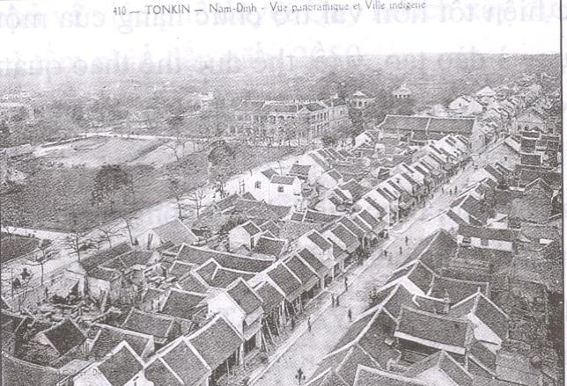 | 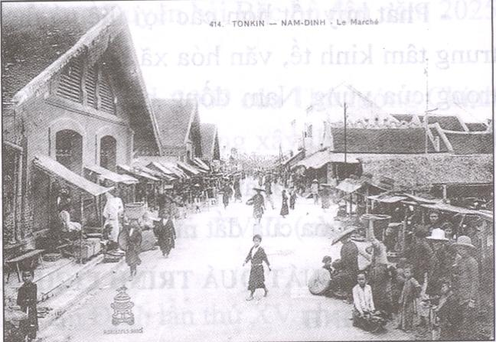
Toàn cảnh thành phố Nam Định thời Pháp thuộc | Chợ thành phố Nam Định thời Pháp thuộc
Sau cách mạng tháng Tám thành công, Chủ tịch Chính phủ lâm thời Việt Nam dân chủ cộng hòa ra sắc lệnh số 77 ngày 21 tháng 12 năm 1945 quyết định thành phố Nam Định là 1 trong 8 thành phố của cả nước bao gồm: Hà Nội, Hải Phòng, Nam Định, Vinh - Bến Thủy, Huế, Đà Nẵng, Đà Lạt, Sài Gòn - Chợ Lớn. Riêng Hà Nội được đặt dưới sự quản lý của Chính phủ Trung ương, các thành phố khác được đặt dưới sự quản lý của các kỳ (sau đổi thành Bộ). Nam Định do Bắc Kỳ (Bắc Bộ) quản lý.
Đến ngày 3 tháng 9 năm 1957, Thủ tướng Chính phủ ra Nghị định số 405/TTg sát nhập thành phố Nam Định vào tỉnh Nam Định. Từ đó đến nay thành phố Nam Định là đô thị tỉnh lỵ tương đương cấp huyện. Ngày 13/6/1967, Hội đồng Chính phủ ra quyết định sáp nhập toàn bộ huyện Mỹ Lộc vào thành phố Nam Định, địa giới thành phố Nam Định được mở rộng hơn gấp 2 lần.
Đến năm 1997, Chính phủ ra quyết định chuyển 2 xã Nam Phong và Nam Vân thuộc huyện Nam Ninh về thành phố Nam Định; tách 3 xã là: Mỹ Trung, Mỹ Phúc và Mỹ Tân của thành phố Nam Định và 7 xã : Mỹ Hà, Mỹ Thắng, Mỹ Tiến, Mỹ Thịnh, Mỹ Thuận, Mỹ Thành, Mỹ Hưng của huyện Bình Lục thành lập huyện Mỹ Lộc.
Từ sau năm 1954, dân số không ngừng tăng lên. Đến năm 1964 là 14 vạn người. Từ năm (1965 - 1973), dân số giảm đến 80%, chỉ còn lại số ít người bám trụ sản xuất, chiến đấu chống Mỹ. Năm 1975, cuộc kháng chiến chống Mỹ, cứu nước thắng lợi. Tính đến năm 1975, dân số thành phố Nam Định đã tăng lên 20 vạn người. Đến sau năm 2000, sau một thời gian phát triển mọi mặt kinh tế - xã hội, dân số thành phố tăng lên 23 vạn người.
Đến nay (đến 31 tháng 12 năm 2010), thành phố Nam Định gồm 25 đơn vị hành chính, trong đó 20 phường: Bà Triệu, Cửa Bắc, Hạ Long, Năng Tĩnh, Ngô Quyền, Nguyễn Du, Phan Đình Phùng, Quang Trung, Trần Đăng Ninh, Trần Hưng Đạo, Trần Tế Xương, Trường Thi, Văn Miếu, Vị Hoàng,Vị Xuyên, Lộc Hạ, Lộc Vượng, Trần Quang Khải, Cửa Nam, Thống Nhất và 5 xã: Lộc An, Lộc Hòa, Mỹ Xá, Nam Phong, Nam Vân. Với quy mô dân số toàn thành phố khoảng 352.108 người (bao gồm dân số thường trú và quy đổi), trong đó dân số thường trú khoảng 261.547 người.
III. ĐÁNH GIÁ HIỆN TRẠNG PHÁT TRIỂN KINH TẾ - XÃ HỘI VÀ CHẤT LƯỢNG CƠ SỞ HẠ TẦNG THÀNH PHỐ NAM ĐỊNH
1. Về vị trí, vị thế
Thành phố Nam Định nằm ở phía Bắc của tỉnh Nam Định, và được trải dài dọc theo bờ sông Đào.
Nằm ở vị trí trung tâm của Vùng Nam Đồng bằng Sông Hồng, bao gồm các tỉnh: Nam Định, Hà Nam, Ninh Bình, Thái Bình. Thành phố Nam Định có vị trí quan trọng và thuận lợi của vùng tam giác phát triển kinh tế Bắc Bộ, nơi tiếp giáp với nhiều đầu mối giao thông trong và ngoài tỉnh; cách Thủ đô Hà Nội 90km, cách cảng Hải Phòng 80km và nằm giữa các thành phố tỉnh lỵ như: Thái Bình (19km), Ninh Bình (28km), Phủ Lý (30km).
Ngoài ra, thành phố Nam Định cũng nằm trong vùng ảnh hưởng của Vùng kinh tế trọng điểm Bắc bộ và Duyên hải Bắc Bộ. Do đó, thành phố Nam Định đóng vị thế trọng trong trục hành lang phát triển kinh tế ven biển dọc theo vùng Duyên Hải Bắc Bộ.
Vì vậy, thành phố Nam Định được khẳng định có vai trò, vị thế là đầu mối giao thông tỉnh và vùng:
- Tuyến đường sắt Bắc Nam đi qua.
- Các tuyến đường bộ quốc gia:
+ Quốc lộ 1A mới (đường cao tốc Cầu Giẽ - Ninh Bình) đi qua cửa ngõ thành phố.
+ Quốc lộ 10 nối Quảng Ninh, Hải Phòng, Thái Bình, Nam Định, Ninh Bình, Thanh Hóa và giao cắt quốc lộ 1A tại Ninh Bình.
+ Quốc lộ 21 (QL21A) nối Hà Nội, Hòa Bình, Hà Nam và Nam Định;
+ Quốc lộ 21B nối Nam Định với thành phố Phủ Lý, tỉnh Hà Nam.
+ Quốc lộ 38B nối thành phố Nam Định với một số tỉnh thuộc khu vực đồng bằng Bắc Bộ: Hải Dương, Hưng Yên, Hà Nam, Nam Định và Ninh Bình.
- Gần trục đường bộ ven biển vùng Bắc Bộ và Trung Bộ.
+ Đường thủy: sông Đào, sông Hồng.
- Cách sân bay quốc tế Nội Bài (Thủ đô Hà Nội) 120km và cách sân bay quốc tế Cát Bi (Tp.Hải Phòng) 80km.
V
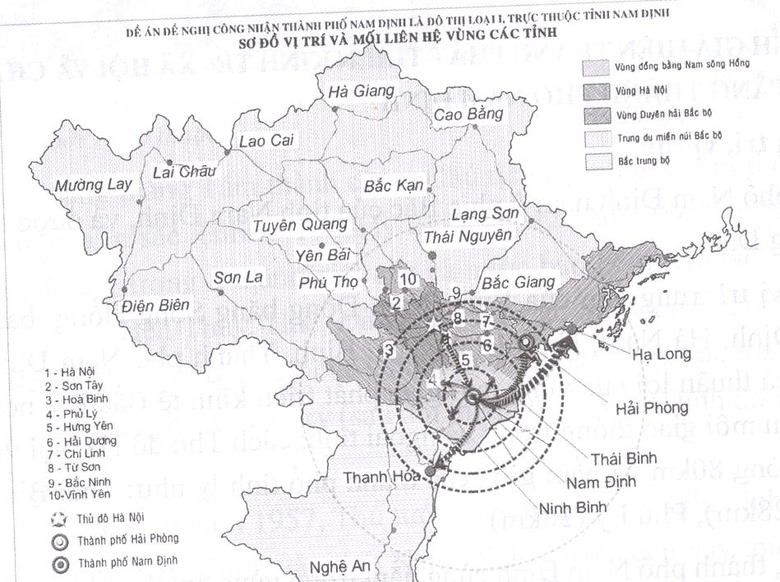
2. Về quy mô đất đai
Tổng diện tích tự nhiên toàn thành phố là: 46,4381km². Trong đó, nội thị chiếm 18,2249 km² (39,25%), ngoại thị chiếm 28,2132 km² (60,75%). Đất xây dựng đô thị 17,5249 km² bao gồm:
- Đất dân dụng: 17,3057 km² (bao gồm: Đất khu ở, đất công trình công cộng đô thị, đất cây xanh và thể dục thể thao, đất giao thông nội thị).
- Đất ngoài dân dụng: 0,2192 km² (Bao gồm: Đất công nghiệp, tiểu thủ công nghiệp, kho tàng, đất cơ quan hành chính, trường chuyên nghiệp, đất du lịch, di tích, tôn giáo, đất giao thông đối ngoại, đất quốc phòng an ninh, đất bãi xử lý chất thải, đất nghĩa trang, nghĩa địa).
- Đất khác: 0,6232km² (Bao gồm: Đất nông nghiệp, lâm nghiệp, ngư nghiệp, đất bằng chưa sử dụng và đất sông, đầm).
3. Về cơ cấu hành chính và quản lý hành chính đô thị
Thành phố Nam Định có 25 đơn vị hành chính, trong đó có 20 phường nội thành: Bà Triệu, Quang Trung, Nguyễn Du, Trần Hưng Đạo, Ngô Quyền, Cửa Bắc, Vị Xuyên, Vị Hoàng, Hạ Long, Trần Tế Xương, Trần Đăng Ninh, Năng Tĩnh, Văn Miếu, Phan Đình Phùng, Trường Thi, Trần Quang Khải, Thống Nhất, Lộc Hạ, Lộc Vượng, Cửa Nam; và 5 xã ngoại thành: Lộc Hòa, Lộc An, Mỹ Xá, Nam Phong, Nam Vân.
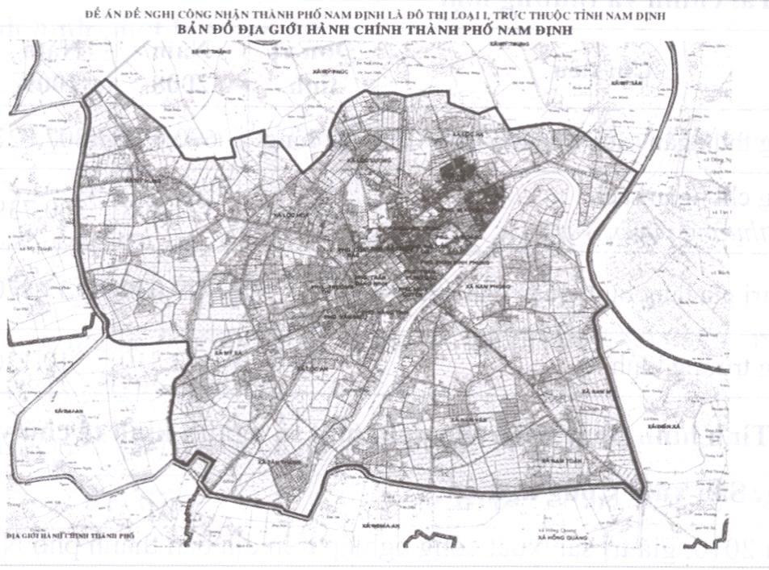
4. Về tình hình phát triển kinh tế
4.1. Về cơ cấu kinh tế
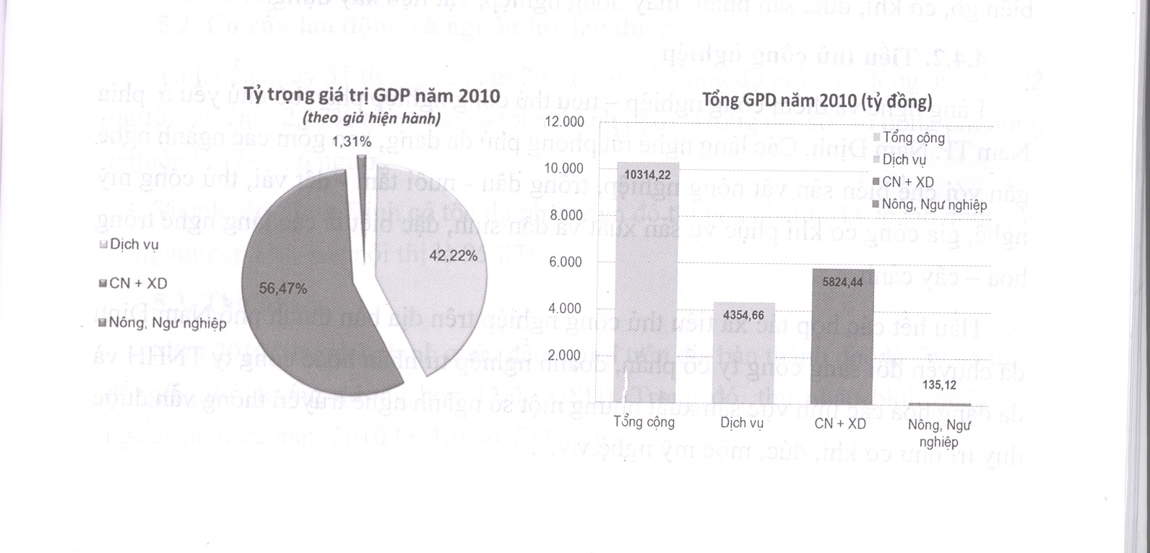
4.2. Tốc độ tăng trưởng kinh tế
- Tốc độ tăng trưởng kinh tế trung bình 3 năm gần nhất (các năm 2008-2009-2010) đạt: 12,59%
- Tốc độ tăng trưởng kinh tế chung năm 2010/2009 đạt: 13,84%.
(CN - XD tăng 14,38%; Dịch vụ tăng 13,37%; Nông, ngư nghiệp tăng 4,37%).
4.3. Tài chính và thương mại
TT | Chỉ tiêu | Đơn vị tính | Năm 2008 | Năm 2009 | Năm 2010
1 | Tổng thu ngân sách trên địa bàn | Tỷ đồng | 690,696 | 807,827 | 1.063,522
2 | Tổng chi ngân sách (chi thường xuyên) | Tỷ đồng | 327,308 | 360,739 | 608,943
3 | Giá trị gia tăng bình quân đầu người | Triệu đồng | 29,030 | 33,870 | 39,450
4 | Tăng trưởng kinh tế | % | 13,810 | 10,130 | 13,840
4.4. Tình hình phát triển sản xuất một số ngành kinh tế chủ yếu
4.4.1. Sản xuất Công nghiệp
Năm 2010, giá trị sản xuất công nghiệp trên địa bàn thành phố Nam Định ước đạt 4.030,60 tỷ đồng (tính theo giá thực tế), chiếm trên 54% giá trị sản xuất công nghiệp toàn tỉnh Nam Định. Một số ngành tăng khá: chế biến thực phẩm, may, chế biến gỗ, cơ khí, đúc, sản phẩm máy nông nghiệp, vật liệu xây dựng.
4.4.2. Tiểu thủ công nghiệp
Làng nghề và điểm công nghiệp - tiểu thủ công nghiệp phân bố chủ yếu ở phía Nam TP. Nam Định. Các làng nghề rất phong phú đa dạng, bao gồm các ngành nghề gắn với chế biến sản vật nông nghiệp, trồng dâu - nuôi tằm - dệt vải, thủ công mỹ nghệ, gia công cơ khí phục vụ sản xuất và dân sinh, đặc biệt là các làng nghề trồng hoa - cây cảnh.
Hầu hết các hợp tác xã tiểu thủ công nghiệp trên địa bàn thành phố Nam Định đã chuyển đổi sang công ty cổ phần, doanh nghiệp tư nhân hoặc công ty TNHH và đa dạng hóacác lĩnh vực sản xuất nhưng một số ngành nghề truyền thống vẫn được duy trì như cơ khí, đúc, mộc mỹ nghệ.v.v…
4.4.3. Tình hình các khu, cụm công nghiệp
Trên địa bàn thành phố đã xây dựng 3 khu, 1 cụm công nghiệp với tổng diện tích 470 ha, thu hút được 352 doanh nghiệp và các hộ vào đầu tư sản xuất với tổng vốn đầu tư đăng ký 1.075 tỷ đồng và thu hút được hơn 10.000 lao động. Riêng Cụm công nghiệp An Xá của thành phố Nam Định đã đầu tư xong giai đoạn I là 53ha, đang đầu tư giai đoạn 2 quy mô 43 ha, đã thu hút 53 doanh nghiệp đầu tư với tổng vốn đầu tư 538 tỷ đồng và thu hút 3.000 lao động.
5. Về tình hình phát triển xã hội
5.1. Dân số
Tính đến 31 tháng 12 năm 2010, dân số toàn thành phố Nam Định gồm thường trú và quy đổi là 325.107 người, bao gồm:
- Dân số thường trú là: 261.457 người, trong đó nội thành là 212.746 người (chiếm 81,37%) và ngoại thành là 48.711 (chiếm 18,63%);
- Dân số quy đổi là: 90.651 người, trong đó nội thành là 89.062 người và quy đổi ngoại thành là 1.589 người).
Tỷ lệ tăng dân số (%) trong 3 năm gần đây là:
Chỉ tiêu | Năm 2008 | Năm 2009 | Năm 2010
Tỷ lệ tăng dân số | 2,16 | 2,00 | 2,06
Tỷ lệ tăng dân số tự nhiên | 0,90 | 0,92 | 0,96
Tỷ lệ tăng dân số cơ học | 1,26 | 1,08 | 1,10
5.2. Cơ cấu lao động và nguồn lực lao động
Tính đến ngày 31 tháng 12 năm 2010, dân số trong độ tuổi lao động là 136.402 người (chiếm 52,17% tổng dân số toàn thành phố). Trong đó, số lao động phi nông nghiệp là 118.486 người.
Thành phố Nam Định có tốc độ phát triển đô thị hóa nhanh. Tỷ lệ lao động phi nông nghiệp khu vực nội thị là 95,87%.
5.3. Thu nhập
Năm 2010, thu nhập bình quân đầu người trên địa bàn thành phố là: 39,45 triệu đồng/người (tương đương hơn 1.900 USD). Trong đó, thu nhập bình quân đầu người cả nước năm 2010 là: 1.098USD/người.
5.4. Tỷ lệ hộ nghèo
Theo tiêu chí mới, tỷ lệ hộ nghèo năm 2010 toàn thành phố là: 4,22%.
6. Về QHXD, chỉnh trang, nâng cao chất lượng hạ tầng đô thị
6.1. Về phát triển nhà ở
6.1.1. Tình hình nhà ở
Hiện nay, dân số thành phố Nam Định có sự chênh lệch lớn giữa nội thành và ngoại thành. Mật độ tập trung dân cư tại khu vực nội thành tương đối lớn 17.252 người/km², cao hơn gấp 6 lần mật độ dân cư tại khu vực ngoại thành. Năm 2010, tỷ lệ nhà ở kiên cố, khá kiên cố và bán kiên cố trong khu vực nội thành đạt tới 96,32% và bình quân diện tích nhà ở trên đầu người của thành phố Nam Định đạt ở mức cao 15,60 m²/người.
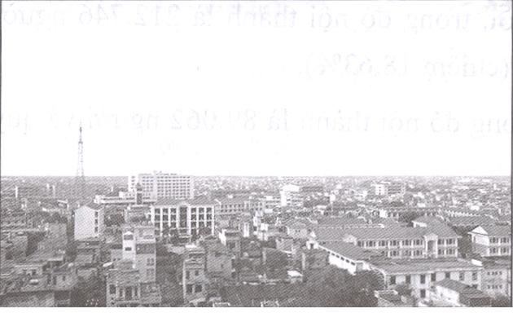 | 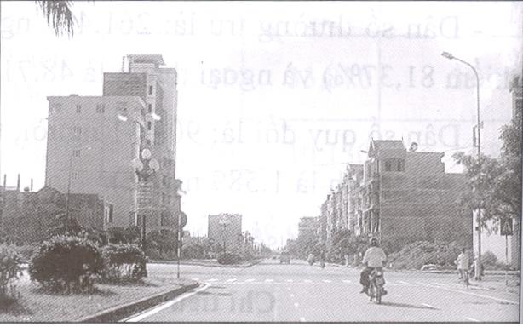
Khu vực trung tâm thành phố | Khu đô thị mới Hòa Vượng
6.1.2. Các dự án liên quan về nhà ở
Hiện nay, thành phố đã và đang triển khai nhiều dự án xây dựng khu đô thị mới, khu tái định cư tạo bộ mặt mới cho đô thị và nâng cao chất lượng sống của người dân. (Các khu Đô thị mới: Hòa Vượng, Thống Nhất, Mỹ Trung; Các khu tái định cư: Trầm Cá, Đồng Quýt, Trần Nhân Tông...).
6.2. Về hệ thống các công trình công cộng đô thị
6.2.1 Lĩnh vực Giáo dục
Thành phố Nam Định là một trong những đô thị có bề dày về thành tích và chất lượng giáo dục toàn diện. Năm 2010 thành phố Nam Định đã có 4 trường đại học, 5 trường cao đẳng, 6 trường trung cấp chuyên nghiệp và nhiều trung tâm đào tạo nghề. Thành phố có tiềm năng lớn trong việc đào tạo lực lượng lao động có chuyên môn cao đáp ứng cho nhu cầu công nghiệp hóa - hiện đại hóa của tỉnh và vùng.
TT | Danh mục | Diện tích (m²) | Địa điểm | Cơ quan quản lý
1 | Trường THPT Nguyễn Công Trứ | 797 | P.Vị Xuyên | Sở GD & ĐT
2 | Trường THPT Lê Hồng Phong | 11.609 | P. Vị Xuyên | Sở GD & ĐT
3 | Trường THPT Trần Hưng Đạo | 18.631 | P.Lộc Vượng | Sở GD & ĐT
4 | Trường THPT Ngô Quyền | 8.739 | P.Văn Miếu | Sở GD & ĐT
5 | Trường THPT Trần Quang Khải | 1.394 | P.Phan Đình Phùng | Sở GD & ĐT
6 | Trường THPT Nguyễn Khuyến | 6.366 | P.Nguyễn Du | Sở GD & ĐT
7 | Trường THPT Nguyễn Huệ | 3.523 | P.Năng Tĩnh | Sở GD & ĐT
8 | Trường trung cấp Y Tế | 14.505 | P. Trần Tế Xương | Trường Y Tế
9 | Trung tâm GDTX Nguyễn Hiền | 2.441 | P. Trần Tế Xương | Sở GD & ĐT
10 | Trường dạy nghề Mĩ Tiến 1 | 3.868 | Mĩ Tiến 1 | X-20.Tỉnh Đội
11 | Trường dạy nghề Thương Mại - Du Lịch - D.Vụ | 1.981 | 135 Đường Kênh | Sở GD & ĐT
12 | Trung tâm xúc tiến việc làm | 701 | 121B Lê Hồng Phong | UBND Tỉnh
13 | TT Đào tạo GDT Nam Định | 992 | Đường Hàn Thuyên | Sở GD & ĐT
14 | Trường đào tạo XD thủ công mỹ nghệ | 4.240 | 116 Hàn Thuyên | Sở GD & ĐT
15 | Trường TTHN dạy nghề | 1.453 | P. Nguyễn Du | Sở GD & ĐT
16 | TTGD thường xuyên T.P | 485 | P. Nguyễn Du | Sở GD & ĐT
17 | TT đào tạo - Ngân hàng NNPTNT | 605 | P.Ngô Quyền | Sở GD & ĐT
18 | Trường trung cấp Nam Định | 2.033 | P.Lộc Hạ | Sở GD & ĐT
19 | Trường đào tạo dệt may | 7.659 | P.Năng Tĩnh | Sở GD & ĐT
20 | Trung tâm GDTX | 2.508 | P.Trần Hưng Đạo | Sở GD & ĐT
21 | TT hướng nghiệp dạy nghề | 2.957 | P.Trần Hưng Đạo | Sở GD & ĐT
22 | Trường Chính trị Trường Chinh | 8.436 | P. Vị Xuyên | UBND Tỉnh
23 | Trường cao đẳng Xây dựng | 4.063 | P.Lộc Vượng | Bộ GD & ĐT
24 | Trường Văn hóa nghệ thuật | 3.484 | P.Trường Thi | Bộ GD & ĐT
25 | Trường CĐSP Nam Định | 3.076 | P.Hạ Long | Bộ GD & ĐT
26 | ĐH Điều Dưỡng | 5.244 | P. Vị Xuyên | Bộ GD & ĐT
27 | ĐH Lương Thế Vinh | 6.812 | P.Lộc Vượng | Bộ GD & ĐT
28 | ĐH Sư phạm kỹ thuật | 5.276 | P.Lộc Hạ | Bộ GD & ĐT
29 | ĐH Kinh tế - Kỹ thuật CN cơ sở 1 | 1.744 | P.Bà Triệu | Bộ GD & ĐT
6.2.2. Lĩnh vực y tế
Năm 2010, thành phố Nam Định có 10 bệnh viện gồm: đa khoa, chuyên khoa và trung tâm y tế chuyên ngành tuyến tỉnh; 04 bệnh viện, trung tâm y tế và phòng khám tuyến thành phố; 25 trạm y tế tại các phường, xã trong thành phố.
Tổng số giường bệnh trên địa bàn thành phố có 1.720 giường, tương đương 5,70 giường/1000 dân.
TT | Cơ sở y tế | Số giường | Địa điểm
I | Y tế Khu vực, Ngành | 120
1.1 | Bệnh viện Công an tỉnh Nam Định | 60
1.2 | Bệnh xá Bộ chỉ huy quân sự tỉnh | 60
II | Y tế tuyến Tỉnh | 1.390
2.1 | Bệnh viện Đa khoa tỉnh Nam Định | 600 | Số 2 Trần Quốc Toản
2.2 | Bệnh viện Phụ Sản tỉnh | 180 | 168 Trần Đăng Ninh
2.3 | Bệnh viện Nhi tỉnh | 100 | Đường Hà Huy Tập
2.4 | Bệnh viện Mắt tỉnh | 60 | Lộc Hạ - Nam Định
2.5 | Bệnh viện Tâm thần tỉnh | 180 | Đệ Tứ - Lộc Hạ
2.6 | Bệnh viện Y học cổ truyền tỉnh | 110 | Đg Tuệ Tĩnh-Lộc Hạ
2.7 | Bệnh viện Lao và bệnh phổi tỉnh | 130 | Đg Phạm Ngọc Thạch - Lộc Hạ
2.8 | Trung tâm Nội tiết tỉnh | 10 | Lộc Hạ - Nam Định
2.9 | Trung tâm Da liễu tỉnh | 10 | Lộc Hạ-Nam Định
2.10 | Trung tâm Chăm sóc SKSS tỉnh | 10 | Hàn Thuyên - P.Vị Xuyên
III | Y tế tuyến Thành phố | 130
3.1 | Phòng y tế thành phố Nam Định | 0 | 349 Trần Hưng Đạo-Phường Bà Triệu
3.2 | Bệnh viện thành phố Nam Định | 130 | Số 1 đường Thái Bình-P. Trần Tế Xương
3.3 | Trung tâm y tế thành phố Nam Định | 0 | 64 Nguyễn Du-P. Nguyễn Du
3.4 | Trung tâm Dân số-KHHGĐ TP NĐ | 0 | Số2 Hà Huy Tập-P.Bà Triệu
IV | Y tế tuyến phường, xã | 30
V | Cơ sở KCB ngoài công lập | 50
5.1 | Bệnh viện ĐK Sài Gòn-Nam Định | 50 | KĐT Hòa Vượng-Xã Lộc Hoà
 | TỔNG CỘNG | 1.720
Trong thời gian gần đây, thành phố Nam Định đã tiếp tục chú trọng đầu tư cho công tác chăm sóc y tế để không những đảm bảo phục vụ khám chữa bệnh cho nhân dân thành phố mà phấn đấu còn đáp ứng được nhu cầu của nhân dân trong tỉnh và các tỉnh trong vùng Nam đồng bằng sông Hồng.
6.2.3. Lĩnh vực Văn hóa - Thể dục thể thao - Du lịch
Các di tích lịch sử văn hóa và danh thắng tiêu biểu tại Nam Định đều có những nét kiến trúc độc đáo, có sự giao thoa của các kiến trúc cổ và hiện đại, kiến trúc phương Đông và phương Tây, các di tích văn hóa lịch sử đều gắn liền với các lễ hội, phát huy tiềm năng và lợi thế thu hút khách du lịch đến với thành phố Nam Định.
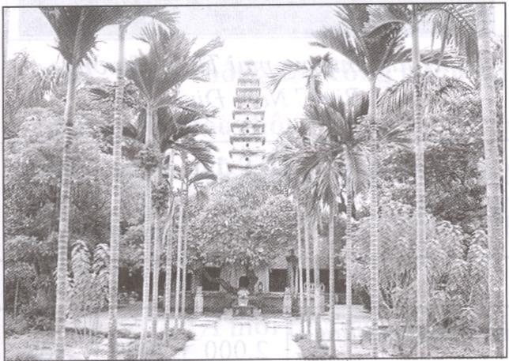 | 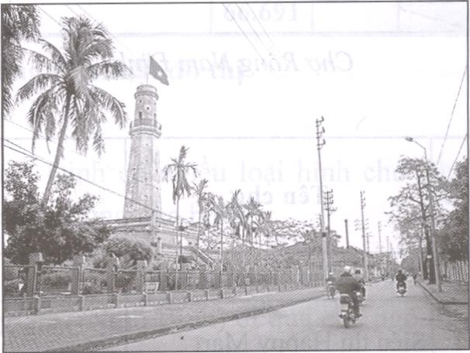
Chùa Phổ Minh (chùa Tháp) | Cột cờ Nam Định
Thành phố có 66 công trình thể dục thể thao có quy mô lớn đáp ứng được nhu cầu tổ chức các sự kiện thi đấu thể dục thể thao toàn thành phố, tỉnh Nam Định cũng như toàn vùng và một số giải toàn quốc.
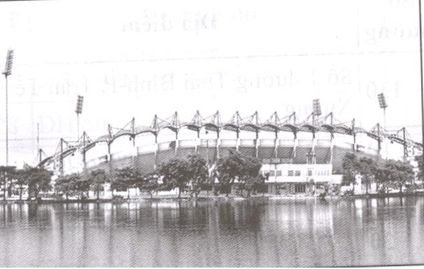 | 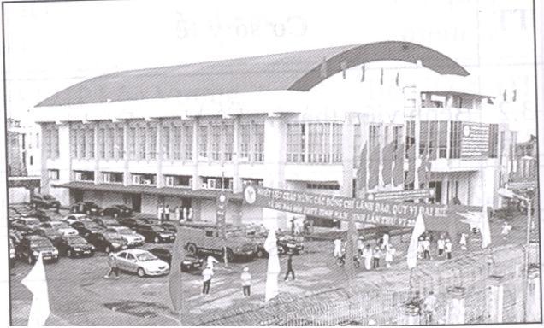
Sân vận động Thiên Trường | Nhà thi đấu Trần Quốc Toản
6.2.4. Lĩnh vực Thương mại - Dịch vụ
Khu vực nội thị có tổng số 7/14 công trình thương mại dịch vụ có quy mô lớn trong đó chợ Rồng Nam Định đã nổi tiếng sầm uất từ thời thuộc Pháp, trung tâm thương mại - siêu thị BigC Nam Định có phạm vi thu hút và phục vụ trong vùng Nam đồng bằng sông Hồng.
Chợ Rồng Nam Định | Trung tâm thương mại Thiên Trường - Big C Nam Định

TT | Tên chợ | Địa điểm | DT đất XD (m²) | Năm xây dựng | Đánh giá h.động
I | Trung tâm thương mại
1 | Siêu thị Happy Mart | 45 Đặng Xuân Bảng, phường Cửa Nam | 2.000 | 2009 | tốt
2 | Siêu thị Big C Nam Định | Đường Đông A, xã Lộc Hoà | 26.000 | 2010 | tốt
II | Chợ truyền thống
1 | Chợ Mỹ Tho | Đ. Quang Trung, P.Bà Triệu | 4.350 | <1960 | tốt
2 | Chợ Phụ Long | Đ. Trần Nhật Duật, phường Trần Tế Xương | 1.622 | <1990 | tốt
3 | Chợ Rồng | Phường Bà Triệu | 8.021 | <1960 | tốt
4 | Chợ Cửa Bắc | Đ. Kênh, phường Cửa Bắc | 2.100 | <1995 | Bình thường
5 | Chợ Cửa Trường | Phường Ngô Quyền | 1.200 | <1995 | tốt
6 | Chợ Diên Hồng | P. Nguyễn Du | 150 | <1990 | Bình thường
7 | Chợ Diên Hồng | P.Quang Trung | 500 | <1991 | Bình thường
8 | Chợ Đò Quan | P.Cửa Nam | 3.000 | <1995 | tốt
9 | Chợ Hạ Long | Đ. Phù Nghĩa, P.Hạ Long | 4.000 | <1985 | tốt
10 | Chợ Hoàng Ngân | Đ. Hoàng Ngân, phường Phan Đình Phùng | 800 | <1980 | tốt
11 | Chợ Khu 5 tầng | Đ. Trần Đăng Ninh, phường Trần Đăng Ninh | 980 | <1990 | Bình thường
12 | Chợ Năng Tĩnh | P.Năng Tĩnh | 1.600 | <1980 | tốt
13 | Chợ Văn Miếu | P.Văn Miếu |  | <1990 | Bình thường
TỔNG CỘNG |  |  | 66.691
6.3. Về hệ thống các công trình hạ tầng kỹ thuật đô thị
6.3.1. Về giao thông
Hệ thống giao thông ở thành phố Nam Định có nhiều loại hình chủ yếu là đường bộ, đường sắt, đường thủy (đường sông, sông pha biển).
Giao thông đối ngoại:
- Quốc lộ 1A mới (đường cao tốc Cầu Giẽ - Ninh Bình) đi qua cửa ngõ thành phố;
- Quốc lộ 21 nối các tỉnh là Hà Nội - Hòa Bình - Hà Nam - Nam Định;
- Quốc lộ 38B nối các tỉnh thành thuộc khu vực đồng bằng Bắc bộ Hải Dương - Hưng Yên - Hà Nam - Nam Định - Ninh Bình;
- Quốc lộ 10 nối các tỉnh Bắc và Trung bộ: Quảng Ninh - Hải Phòng - Thái Bình - Nam Định - Ninh Bình - Thanh Hóa và đoạn tránh thành phố Nam Định đã được đầu tư nâng cấp và xây dựng từ năm 1999;
- Đường tỉnh 490C (tỉnh lộ 55) đi huyện ven biển Nghĩa Hưng;
* Giao thông nội thị:
Giao thông nội đô của thành phố Nam Định tổ chức dạng ô bàn cờ, đảm bảo về mật độ, kích thước, nhiều cây xanh và mật độ đường lớn, ít xảy ra ách tắc giao thông trong đô thị. Thành phố Nam Định có 3 tuyến xe bus đi các huyện phía Nam tỉnh và thành phố Ninh Bình, thành phố Phủ Lý, 7 hãng taxi với 370 đầu xe taxi 4 chỗ và 7 chỗ, đáp ứng đảm bảo nhu cầu vận tải hành khách công cộng thành phố.
Các chỉ tiêu về giao thông nội thị của thành phố:
+ Bình quân diện tích giao thông trên người dân: 13,97 m²/người.
+ Tỷ lệ chiếm đất của giao thông so với đất xây dựng đô thị là: 24,05%.
+ Mật độ mạng lưới đường chính trong đô thị (B ≥11,5): 12,18km/km².
* Công trình giao thông:
- Hiện tại thành phố Nam Định có 2 bến xe: bến phía Bắc, bến Đò Quan và đang triển khai di chuyển 2 bến xe này ra vị trí mới sát đường vành đai thành phố.
- Bến xe ô tô cũ tại trung tâm thành phố đang thực hiện giai đoạn chuẩn bị đầu tư xây dựng bãi đỗ xe nhiều tầng.
- Bến xe hiện tại dự kiến sẽ xây dựng tổ hợp công trình trung tâm dịch vụ, thương mại, khách sạn và căn hộ.
- Thành phố có 2 cầu qua sông Đào (cầu Đò Quan và cầu S2) và 1 cầu qua sông Hồng (cầu Tân Đệ) đạt tiêu chuẩn H30-XB80 và đang chuẩn bị khởi công cầu Tân Phong qua sông Đào.
- Ga Nam Định là đầu mối giao thông quan trọng để liên kết thành phố Nam Định, tỉnh Nam Định với cả nước thông qua tuyến đường sắt quốc gia Bắc - Nam.
6.3.2. Về cấp nước
Hiện nay, thành phố Nam Định đang có nhà máy nước hoạt động tốt với công suất thiết kế 75.000 m³/ngđ, dùng nguồn nước sông Đào; tỷ lệ thất thoát nước khoảng 28,70%; có 100% dân số được dùng nước sạch.
6.3.3. Về thoát nước
* Thoát nước mưa:
- Mật độ đường ống thoát nước đạt 5,89km/km² đạt tiêu chuẩn và điều kiện thoát nước của thành phố.
- Thành phố Nam Định có hệ thống đê bao quanh, do đó việc thoát nước hoàn toàn phụ thuộc vào hệ thống trạm bơm cưỡng bức:
+ Trạm bơm Kênh Gia công suất 43.000m³/h hoàn thành đưa vào sử dụng từ năm 2000.
+ Trạm bơm Quán Chuột công suất 57.000m³/h sẽ hoàn thành đưa và sử dụng từ cuối tháng 5 năm 2011.
* Thoát nước thải:
Hệ thống thoát nước thành phố là hệ thống thoát nước chung.
Chưa có nhà máy xử lý nước thải tập trung. Nước thải được xử lý tại chỗ cơ bản đảm bảo tiêu chuẩn được xả trực tiếp ra sông Đào và sông Hồng. Thành phố Nam Định hiện đang phối hợp với chuyên gia Đức nghiên cứu, giải quyết vấn đề xử lý nước thải sinh hoạt của thành phố.
6.3.4. Về vệ sinh môi trường, xử lý chất thải sinh hoạt và chất thải rắn
Thu gom đạt tỷ lệ 100% chất thải rắn phát sinh trên toàn thành phố. Có khu xử lý đồng bộ: nhà máy xử lý rác hữu cơ, lò đốt rác vô cơ và bãi chôn lấp rác đạt tiêu chuẩn.
Khu xử lý và chôn lấp chất thải rắn quy mô 23ha, đảm bảo quy mô phục vụ đến hết năm 2015 với quy mô đô thị hiện nay. Hiện đang thực hiện mở rộng quy mô đáp ứng giai đoạn 2025.
6.3.5. Về công viên cây xanh
Thành phố Nam Định có hệ thống công viên cây xanh khá đa dạng. Tổng diện tích cây xanh (bao gồm nhiều công viên trung tâm và các vườn hoa trong đô thị, vườn ươm, cây xanh tại những công trình công cộng v.v…) là khoảng 208,25 ha; hiện thành phố có các công viên lớn ở khu trung tâm như công viên Vị Xuyên, công viên Điện Biên, công viên Tức Mặc và nhiều công viên nhỏ ở các khu đô thị mới, khu tái định cư.
6.3.6. Về cấp điện
Lưới điện cao thế và hạ thế trong thành phố đã được dự án ADB tập trung đầu tư cải tạo nên chất lượng tương đối tốt.
Năm 2010 đã có 100% đường phố và 87,60% đường trong các ngõ hẻm của thành phố được chiếu sáng.
6.3.7. Về thông tin liên lạc
Mật độ phủ dịch vụ viễn thông trên toàn thành phố đạt 100%. Hiện nay, toàn thành phố Nam Định trung bình có khoảng 52 đầu thuê bao điện thoại có dịch vụ internet trên 100 dân, đảm bảo nhu cầu sử dụng hiện tại.
7. Kết luận
7.1 Mặt mạnh
7.1.1. Về kinh tế - xã hội
Việc đầu tư xây dựng cơ sở hạ tầng đã đóng góp tích cực vào quá trình liên tục tăng trưởng kinh tế của thành phố từng bước đáp ứng nhu cầu sinh hoạt của cư dân đô thị.
7.1.2. Về quy mô dân số
Tỷ lệ tăng cơ học >1% trong khi tỷ lệ tăng tự nhiên <1%. Điều này cho thấy đô thị đã tạo được sức hút, thu hút nguồn nhân lực tham gia vào sự nghiệp xây dựng phát triển thành phố.
7.1.3. Về công trình công cộng, văn hóa, thể thao
Nhiều hạng mục công trình dịch vụ công cộng cấp vùng như: Trung tâm TDTT cấp Vùng; Hệ thống các trường đại học, cao đẳng và dạy nghề… Khu di tích lịch sử Đền Trần, Chùa Tháp… đã được quan tâm đầu tư cải tạo, nâng cấp, góp phần quan trọng tạo động lực phát triển đô thị.
7.1.4. Về không gian kiến trúc và diện mạo đô thị
Cùng với sự phát triển kinh tế - xã hội, mức sống người dân được nâng cao, người dân và các thành phần kinh tế trong xã hội đã đầu tư xây dựng và cải tạo nâng cấp các công trình nhà ở, cơ sở dịch vụ, văn phòng, cải thiện rõ rệt diện mạo kiến trúc cảnh quan đô thị, đặc biệt là dọc theo các tuyến đường chính đô thị. Một số không gian công cộng trong thành phố đã được đầu tư, đặc biệt là khu vực quanh hồ Vị Xuyên, khu tượng đài Trần Hưng Đạo, khu vực trung tâm thể thao Thiên Trường, khu bảo tàng tỉnh, đài tưởng niệm liệt sỹ và khu trung tâm hành chính tỉnh, tạo cảnh quan đẹp và không gian giao lưu cho người dân đô thị. Đây là những không gian tiêu biểu có ý nghĩa rất quan trọng, bước đầu đã tạo nên được những hình ảnh mang nét đặc trưng riêng của thành phố. Ngoài ra, một số khu đô thị mới của thành phố cũng đã được triển khai, với hệ số lấp đầy khá cao, tạo hình ảnh mới cho đô thị.
7.1.5. Về hạ tầng đô thị
Thành phố Nam Định có hệ thống hạ tầng khá hoàn chỉnh, mật độ đường giao thông cao, hệ thống cây xanh, chiếu sáng đô thị, hệ thống thông tin liên lạc được quan tâm đầu tư, tạo hình ảnh đô thị khang trang đang từng bước được hiện đại hóa.
Mục tiêu về phát triển kinh tế - xã hội của thành phố Nam Định là trở thành trung tâm của vùng Nam Sông Hồng. Mục tiêu quan trọng cần đạt được là Nam Định tạo thành thế chân vạc với trục phát triển kinh tế Hà Nội - Hải Phòng - Hạ Long. Do đó, cần có những chiến lược kinh tế, tập trung vào một số ngành mũi nhọn.
Trong chiến lược kinh tế chung của tỉnh, dải ven biển có vai trò rất quan trọng thực hiện sự nối kết chặt chẽ giữa thành phố và khu vực Duyên hải Bắc Bộ.
Các định hướng phát triển của thành phố Nam Định, đặc biệt là về hạ tầng kỹ thuật, Nam Định đang và tiếp tục phát huy kết nối các hạ tầng giao thông quan trọng với thủ đô Hà Nội, với hành lang kinh tế ven biển Bắc Bộ cũng như với trục động lực phát triển Bắc - Nam của toàn quốc.
7.2. Những tồn tại cần khắc phục trong thời gian tới
- Kinh tế đã có mức tăng trưởng khá nhưng chưa tương xứng với vị thế, tiềm năng, vẫn chưa tạo được bước đột phá mạnh.
- Chưa có cơ chế, chính sách đủ mạnh thu hút các nguồn lực, vốn đầu tư bên ngoài để đẩy nhanh tốc độ phát triển kinh tế - xã hội.
- Tiến độ thực hiện quy hoạch tại một số khu vực còn chậm. Quy hoạch chi tiết tuy đã có nhưng vẫn còn thiếu và chậm điều chỉnh so với yêu cầu thực tiễn; Cần tiếp tục thực hiện các biện pháp xử lý đủ mạnh đối với tình trạng xây dựng trái phép vi phạm quy hoạch.
IV. TỔNG HỢP CÁC TIÊU CHUẨN PHÂN LOẠI ĐÔ THỊ VÀ ĐÁNH GIÁ PHÂN LOẠI ĐÔ THỊ
1. Phương pháp đánh giá, phân loại đô thị
1.1. Phương pháp đối chiếu, so sánh
Thống kê, tổng hợp số liệu quản lý hiện trạng thành phố Nam Định đến ngày 31 tháng 12 năm 2010, phân tích và đối chiếu với các quy định hiện hành về phân loại đô thị tại Nghị định số 42/2009/NĐ-CP ngày 07/05/2009 của Chính phủ về việc phân loại đô thị và Thông tư số 34/2009/TT-BXD ngày 30/09/2009 của Bộ Xây dựng về việc quy định chi tiết một số nội dung của Nghị định số 42/2009/NĐ-CP để so sánh, đánh giá điểm theo 6 tiêu chuẩn quy định đối với đô thị loại I trực thuộc tỉnh.
1.2. Phương pháp tính điểm
Từng chỉ tiêu trong mỗi tiêu chuẩn được tính điểm theo phương pháp nội suy trong khoảng giữa mức quy định tối đa và tối thiểu. Không tính ngoại suy khi vượt quá mức quy định tối đa, các chỉ tiêu không đạt mức quy định tối thiểu không tính cộng điểm vào kết quả đánh giá. Việc tính điểm các chỉ tiêu đạt dưới mức tối thiểu quy định là để đánh giá số liệu, những mặt còn tồn tại đô thị cần tiếp tục thực hiện đầu tư xây dựng.
II | Quy mô dân số toàn đô thị |  | 10-7 |  | 7,41
II.1 | Dân số toàn đô thị (1000 người) | 1000 | 2,0 | 352,108 | (0,99)
 | Dân số toàn đô thị (1000 người) | 500 | 1,4 | 352,108 | (0,99)
II.2 | Dân số nội thị (1000 người) | 400 | 4,0 | 301,808 | 3,41
 | Dân số nội thị (1000 người) | 200 | 2,8 | 301,808 | 3,41
II.3 | Tỷ lệ đô thị hóa (%) | 70 | 4,0 | 85,170 | 4,00
 | Tỷ lệ đô thị hóa (%) | 40 | 2,8 | 85,170 | 4,00
2. Đánh giá, xếp loại đô thị
BẢNG TỔNG HỢP CÁC SỐ LIỆU ĐÔ THỊ NAM ĐỊNH VỚI TIÊU CHUẨN ĐÔ THỊ LOẠI I
(Theo Thông tư hướng dẫn số 34/TT-BXD ngày 30/09/2009 của Bộ Xây dựng về việc phân loại đô thị)
TT | Các chỉ tiêu đánh giá | Mức quy định |  | Hiện trạng
TT | Các chỉ tiêu đánh giá | Tiêu chuẩn | Thang điểm | Tiêu chuẩn đạt | Điểm
TT | Các chỉ tiêu đánh giá | Tiêu chuẩn | T.đa-t.thiểu | Tiêu chuẩn đạt | Điểm
I | Chức năng đô thị |  | 15-10,4 |  | 13,36
1 | Vị trí và phạm vi ảnh hưởng |  | 5-3,5 |  | 4,50
 | * Là đô thị trực thuộc Tỉnh, trung tâm tổng hợp cấp tỉnh; hoặc đô thị trực thuộc thành phố trực thuộc Trung ương. * Là đô thị thuộc tỉnh, trung tâm chuyên ngành, trung tâm tổng hợp Vùng, Tỉnh. |  | 5,0  3,5 | * Là đô thị tỉnh lỵ tỉnh Nam Định, trung tâm chính trị, kinh tế - văn hóa - xã hội của tỉnh Nam Định.  * Là trung tâm kinh tế - văn hóa - khoa học - xã hội của vùng Nam đồng bằng sông Hồng.  * Thành phố Nam Định có vị trí trung tâm của chùm đô thị gồm các thành phố, trung tâm tỉnh lỵ của các tỉnh Hà Nam, Ninh Bình và Thái Bình; có truyền thống là trung tâm giáo dục đào tạo chuyên nghiệp và dịch vụ phục vụ chung cho cả tiểu vùng.  * Có vị thế quan trọng trong trục hành lang phát triển kinh tế ven biển dọc theo vùng Duyên hải Bắc bộ.  * Là đầu mối giao thông của Tỉnh, Vùng:  + Đường sắt Bắc Nam đi qua.  + Đường bộ:  - Quốc lộ 1A mới đi qua cửa ngõ thành phố;  - Quốc lộ 21 nối các tỉnh là Hà Nội, Hòa Bình, Hà Nam, Nam Định;  - Quốc lộ 38B nối các tỉnh thành thuộc khu vực đồng bằng Bắc bộ Hải Dương - Hưng Yên - Hà Nam - Nam Định - Ninh Bình;  - Quốc lộ 10 nối các tỉnh Bắc và Trung bộ: Quảng Ninh, Hải Phòng, Thái Bình, Nam Định, Ninh Bình, Thanh Hóa;  - Gần trục đường bộ ven biển Bắc Bộ và Trung Bộ.  + Đường thủy: sông Đào, sông Hồng, sông pha biển.  + Cách sân bay quốc tế Nội Bài (Hà Nội) 120km, sân bay Cát Bi (Hải Phòng) 80km. | 4,50
2 | Kinh tế xã hội |  | 10-6,9 |  | 8,86
2.1 | Tổng thu ngân sách trên địa bàn (tỷ đồng/năm) | ≥ 1.500 | 2,0 | 1063,522 | 1,42
2.1 | Tổng thu ngân sách trên địa bàn (tỷ đồng/năm) | 1050 | 1,4 | 1063,522 | 1,42
2.2 | Cân đối thu chi ngân sách | Dư | 1,5 | Cân đối dư | 1,5
2.2 | Cân đối thu chi ngân sách | Đủ | 1,0 | Cân đối dư | 1,5
2.2 | Thu nhập bình quân đầu người năm so với cả nước (lần) | ≥ 2,5 | 2,0 | 1,80 | 1,44
2.2 | Thu nhập bình quân đầu người năm so với cả nước (lần) | 1,75 | 1,4 | 1,80 | 1,44
2.4 | Mức tăng trưởng kinh tế trung bình 3 năm gần nhất (%) | ≥ 9 | 2,0 | 12,59 | 2,00
2.4 | Mức tăng trưởng kinh tế trung bình 3 năm gần nhất (%) | 7 | 1,4 | 12,59 | 2,00
2.5 | Tỷ lệ hộ nghèo (%) | ≤ 9 | 1,5 | 4,22 | 1,50
2.5 | Tỷ lệ hộ nghèo (%) | 13 | 1,0 | 4,22 | 1,50
2.6 | Mức tăng dân số hàng năm (%). | ≥ 2,0 | 1,0 | 2,06  - Tăng tự nhiên: 0,96%  - Tăng cơ học: 1,10% | 1,00
2.6 | Mức tăng dân số hàng năm (%). | 1,6 | 0,7 | 2,06  - Tăng tự nhiên: 0,96%  - Tăng cơ học: 1,10% | 1,00
II | Quy mô dân số toàn đô thị |  | 10-7 |  | 7,41
1 | Dân số toàn đô thị (1000 người) | 1000 | 2,0 | 352,108  (gồm thường trú và quy đổi) | (0,99)
1 | Dân số toàn đô thị (1000 người) | 500 | 1,4 | 352,108  (gồm thường trú và quy đổi) | (0,99)
2 | Dân số nội thị (1000 người) | 400 | 4,0 | 301,808  (gồm thường trú và quy đổi) | 3,41
2 | Dân số nội thị (1000 người) | 200 | 2,8 | 301,808  (gồm thường trú và quy đổi) | 3,41
3 | Tỷ lệ đô thị hóa (%) | 70 | 4,0 | 85,71 | 4,00
3 | Tỷ lệ đô thị hóa (%) | 40 | 2,8 | 85,71 | 4,00
III | Mật độ dân số |  | 5-3,5 |  | 5,00
 | Mật độ dân số (người/km²) | ≥ 12.000 | 5,0 | 17.252,58 | 5,00
 | Mật độ dân số (người/km²) | 10000 | 3,5 | 17.252,58 | 5,00
IV | Tỷ lệ lao động phi nông nghiệp |  | 5-3,5 |  | 5,00
 | Tỷ lệ lao động phi nông nghiệp (%) | ≥ 90 | 5,0 | 95,87 | 5,00
 | Tỷ lệ lao động phi nông nghiệp (%) | 85 | 3,5 | 95,87 | 5,00
V | Hệ thống công trình hạ tầng đô thị |  | 55-38,2 |  | 50,11
1 | Nhà ở |  | 10 -7 |  | 10,00
1.1 | Diện tích sàn nhà ở bình quân (m² sàn/ người) | ≥ 15 | 5,0 | 15,60 | 5,00
1.1 | Diện tích sàn nhà ở bình quân (m² sàn/ người) | 12 | 3,5 | 15,60 | 5,00
1.2 | Tỷ lệ nhà ở kiên cố, khá kiên cố, bán kiên cố (%) | ≥ 80 | 5 | 96,32 | 5,00
1.2 | Tỷ lệ nhà ở kiên cố, khá kiên cố, bán kiên cố (%) | 70 | 3,5 | 96,32 | 5,00
2 | Công trình công cộng cấp đô thị |  | 10-6,8 |  | 9,74
2.1 | Đất xây dựng CTCC cấp khu ở (m²/người) | ≥ 2,0 | 1,5 | 2,90 | 1,50
2.1 | Đất xây dựng CTCC cấp khu ở (m²/người) | 1,5 | 1,0 | 2,90 | 1,50
2.2 | Chỉ tiêu đất dân dụng (m²/người) | ≥ 61 | 1,5 | 57,34 | 1,24
2.2 | Chỉ tiêu đất dân dụng (m²/người) | 54 | 1,0 | 57,34 | 1,24
2.3 | Đất xây dựng các công trình dịch vụ công cộng đô thị (m²/người) | ≥ 5 | 1,5 | 7,77 | 1,50
2.3 |  | 4 | 1,0 | 7,77 | 1,50
2.4 | Cơ sở y tế (TT y tế chuyên sâu; bệnh viện đa khoa - chuyên khoa cấp) (giường/1000 dân) | ≥ 2 | 1,5 | 5,70 | 1,50
2.4 |  | 1,5 | 1,0 | 5,70 | 1,50
2.5 | Cơ sở giáo dục, đào tạo (đại học, cao đẳng, trung học, dạy nghề, THPT, THCS) (cơ sở) | ≥ 30 | 1,0 | 42 | 1,00
2.5 |  | 20 | 0,7 | 42 | 1,00
2.6 | Trung tâm văn hóa (Nhà hát, rạp chiếu phim, bảo tàng, nhà văn hóa) (công trình) | ≥ 14 | 1,0 | 125 | 1,00
2.6 |  | 10 | 0,7 | 125 | 1,00
2.7 | Trung tâm TDTT (sân vận động, nhà thi đấu, Câu lạc bộ) (công trình) | ≥ 10 | 1,0 | 66 | 1,00
2.7 |  | 7 | 0,7 | 66 | 1,00
2.8 | Trung tâm Thương mại - dịch vụ (chợ, siêu thị, cửa hàng bách hóa (Công trình) | ≥ 14 | 1,0 | 14 | 1,00
2.8 |  | 10 | 0,7 | 14 | 1,00
3 | Hệ thống giao thông |  | 10-7 |  | 8,93
3.1 | Đầu mối giao thông (Cảng hàng không, sân bay, ga đường sắt, cảng, đường thuỷ, bến xe khách). (Cấp) | Quốc tế | 2,0
3.1 |  | Quốc gia | 1,4 | Quốc gia | 1,4
3.2 | Tỷ lệ đất giao thông khu vực nội thị so với đất xây dựng trong khu vực nội thị (%) | ≥ 24 | 2,0 | 24,10 | 2,0
3.2 |  | 16 | 1,4 | 24,10 | 2,0
3.3 | Mật độ đường chính trong khu vực nội thị (đường bê tông, đường nhựa có chiều rộng đường đỏ ≥ 11,5m). (km/km²) | ≥ 13 | 2,0 | 12,18 | 1,84
3.3 |  | 10 | 1,4 | 12,18 | 1,84
3.4 | Tỷ lệ phục vụ vận tải hành khách công cộng (%) | ≥ 20 | 2,0 | 20,40 | 2,00
3.4 | Tỷ lệ phục vụ vận tải hành khách công cộng (%) | 15 | 1,4 | 20,40 | 2,00
3.5 | Diện tích đất giao thông/ dân số nội thị (m²/người) | ≥ 15 | 2,0 | 13,97 | 1,69
3.5 | Diện tích đất giao thông/ dân số nội thị (m²/người) | 13 | 1,4 | 13,97 | 1,69
4 | Hệ thống cấp nước |  | 5-3,4 |  | 4,63
4.1 | Tiêu chuẩn cấp nước sinh hoạt khu vực nội thị (lít/người/ngày.đêm) | ≥ 130 | 2,0 | 132,89 | 2,0
4.1 |  | 120 | 1,4 | 132,89 | 2,0
4.2 | Tỷ lệ dân số khu vực nội thị được cấp nước sạch (%) | ≥ 85 | 1,5 | 89,95 | 1,5
4.2 | Tỷ lệ dân số khu vực nội thị được cấp nước sạch (%) | 80 | 1,0 | 89,95 | 1,5
4.3 | Tỷ lệ nước thất thoát (%) | ≤ 25 | 1,5 | 28,70 | 1,13
4.3 | Tỷ lệ nước thất thoát (%) | 30 | 1,0 | 28,70 | 1,13
5 | Hệ thống thoát nước |  | 6-4,2 |  | 3,81
5.1 | Mật độ đường cống thoát nước chính khu vực nội thị (km/km²) | ≥ 4,5 | 2,0 | 5,90 | 2,00
5.1 | Mật độ đường cống thoát nước chính khu vực nội thị (km/km²) | 4 | 1,4 | 5,90 | 2,00
5.2 | Tỷ lệ nước thải sinh hoạt được xử lý (%) | ≥ 70 | 2,0 | 56,70 | (1,32)
5.2 | Tỷ lệ nước thải sinh hoạt được xử lý (%) | 60 | 1,4 | 56,70 | (1,32)
5.3 | Tỷ lệ các cơ sở sản xuất mới xây dựng có trạm xử lý nước thải (%) | 100 | 2,0 | 93,83 | 1,81
5.3 |  | 80 | 1,4 | 93,83 | 1,81
6 | Hệ thống cấp điện |  | 4-2,8 |  | 4,00
6.1 | Chỉ tiêu cấp điện sinh hoạt khu vực nội thị (kw/ng/năm) | ≥ 1000 | 2,0 | 1024,44 | 2,00
6.1 | Chỉ tiêu cấp điện sinh hoạt khu vực nội thị (kw/ng/năm) | 850 | 1,4 | 1024,44 | 2,00
6.2 | Tỷ lệ đường phố chính khu vực nội thị được chiếu sáng (%) | 100 | 1,0 | 100 | 1,00
6.2 | Tỷ lệ đường phố chính khu vực nội thị được chiếu sáng (%) | 95 | 0,7 | 100 | 1,00
6.3 | Tỷ lệ ngõ hẻm được chiếu sáng (%) | 85 | 1,0 | 87,60 | 1,00
6.3 | Tỷ lệ ngõ hẻm được chiếu sáng (%) | 60 | 0,7 | 87,60 | 1,00
7 | Hệ thống thông tin, bưu chính viễn thông |  | 2-1,4 |  | 2,00
 | Số máy điện thoại bình quân/số dân (máy/100 dân) | 40 | 2,0 | 52 | 2,00
 | Số máy điện thoại bình quân/số dân (máy/100 dân) | 30 | 1,4 | 52 | 2,00
8 | Cây xanh, thu gom xử lý chất thải và nhà tang lễ |  | 8-5,6 |  | 7,00
8.1 | Đất cây xanh toàn đô thị (m²/người) | ≥ 15 | 1,0 | 19,11 | 1,00
8.1 | Đất cây xanh toàn đô thị (m²/người) | 10 | 0,7 | 19,11 | 1,00
8.2 | Đất cây xanh công cộng khu vực nội thị (m²/người) | ≥ 6 | 2,0 | 6,90 | 2,0
8.2 | Đất cây xanh công cộng khu vực nội thị (m²/người) | 5 | 1,4 | 6,90 | 2,0
8.3 | Tỷ lệ chất thải rắn khu vực nội thị được thu gom (%) | 100 | 2,0 | 100 | 2,00
8.3 | Tỷ lệ chất thải rắn khu vực nội thị được thu gom (%) | 90 | 1,4 | 100 | 2,00
8.4 | Tỷ lệ chất thải rắn khu vực nội thị được xử lý (chôn lấp hợp vệ sinh, tái chế, công nghệ đốt) (%) | ≥ 90 | 2,0 | 100 | 2,00
8.4 |  | 80 | 1,4 | 100 | 2,00
8.5 | Số nhà tang lễ khu vực nội thị (nhà) | ≥ 7 | 1,0 | 0 | 0
8.5 | Số nhà tang lễ khu vực nội thị (nhà) | 5 | 0,7 | 0 | 0
VI | Kiến trúc, cảnh quan đô thị |  | 10-7 |  | 8,60
1 | Quy chế quản lý kiến trúc toàn đô thị |  | 2-1,4 |  | 1,4
 | Quy chế quản lý kiến trúc toàn đô thị | Đã có quy chế, thực hiện tốt theo quy chế | 2,00
 | Quy chế quản lý kiến trúc toàn đô thị | Đã có quy chế, thực hiện chưa đạt | 1,40 | Đã có Quy chế, giai đoạn đầu thực hiện | 1,4
2 | Khu đô thị mới |  | 2-1,4 |  | 1,70
2.1 | Khu đô thị mới (khu) | Có khu ĐTM kiểu mẫu | 1,0 | - | 0
2.1 | Khu đô thị mới (khu) | ≥ 7 | 0,7 | có 10 khu đô thị | 0,70
2.2 | Khu cải tạo, chỉnh trang đô thị (khu) | ≥ 6 | 1,0 | 6 | 1,00
2.2 | Khu cải tạo, chỉnh trang đô thị (khu) | 4 | 0,7
3 | Tuyến phố văn minh đô thị |  | 2-1,4 |  | 1,50
 | Tỷ lệ tuyến phố văn minh đô thị/ tổng số đường chính khu vực nội thị (%) | ≥ 50 | 2,0 | 33,33 | 1,50
 |  | 30 | 1,4 | 33,33 | 1,50
4 | Không gian công cộng |  | 2-1,4 |  | 2,00
 | Số lượng không gian công cộng cấp đô thị (khu) | ≥ 7 | 2,0 | 12 | 2,00
 | Số lượng không gian công cộng cấp đô thị (khu) | 5 | 1,4 | 12 | 2,00
5 | Tổ hợp kiến trúc, công trình kiến trúc tiêu biểu |  | 2-1,4 |  | 2,00
5.1 | Có công trình kiến trúc tiêu biểu, công trình văn hóa lịch sử, công trình/ tổ hợp công trình di sản | Được cơ quan nhà nước có thẩm quyền, hội nghề nghiệp hoặc các tổ chức quốc tế công nhận đạt cấp Quốc tế/Quốc gia | 1,0 | Có 11 công trình:  1. Cột cờ Nam Định.  2. Khu di tích đền Thiên Trường và chùa Phổ Minh (Chùa Tháp).  3. Khu di tích đền Cố Trạch.  4. Di tích lịch sử số 7 - Bến Ngự.  5. Cửa hàng cắt tóc dưới hầm.  6. Cửa hàng ăn uống dưới hầm.  7. Hầm chỉ huy Thành ủy.  8. Bia Căm Thù.  9. Chùa Đệ Tứ.  10. Khu chỉ huy sở Nhà máy Dệt Nam Định.  11. Khu di tích phố Hàng Thao. | 1,00
5.1 |  | Được cơ quan nhà nước có thẩm quyền, hội nghề nghiệp tại địa phương công nhận | 0,7 | Có 5 công trình:  1. Đình Kênh.  2. Đình Tức Mặc.  3. Đình Thôn Vĩnh Tường.  4. Nhà thờ Họ - Trần Thọ.  5. Chùa Thỏ. | -
5.2 | Tỷ lệ các di sản văn hóa lịch sử, kiến trúc cấp quốc gia được trùng tu, tôn tạo (%) | 55 | 1,0 | 100 | 1
5.2 |  | 45 | 0,7 | 100 | 1
VII | Tổng cộng theo bảng điểm |  |  |  | 89,48
Từ số liệu phân tích, đánh giá nêu trên, thành phố Nam Định đã đạt được những kết quả lớn trên các lĩnh vực kinh tế - xã hội và kết cấu hạ tầng đô thị. Đối chiếu với các tiêu chuẩn tại Thông tư số 34/TT-BXD ngày 30 tháng 9 năm 2009 của Bộ Xây dựng về Quy định chi tiết thi hành một số điều của Nghị định số 42/2009/NĐ-CP ngày 07/5/2009 của Chính phủ về phân loại đô thị, thành phố Nam Định đã đạt được số điểm của đô thị loại I trực thuộc tỉnh như sau:
- Tiêu chuẩn 1: Chức năng đô thị là 13,36/15 điểm.
- Tiêu chuẩn 2: Quy mô dân số toàn đô thị là 7,41/10 điểm.
- Tiêu chuẩn 3: Mật độ dân số là 5,00/5 điểm.
- Tiêu chuẩn 4: Tỷ lệ lao động phi nông nghiệp là 5,00/5 điểm.
- Tiêu chuẩn 5: Hệ thống công trình hạ tầng đô thị là 50,11/55 điểm.
- Tiêu chuẩn 6: Kiến trúc cảnh quan đô thị là 8,60/10 điểm.
Tổng cộng số điểm đạt được theo 6 tiêu chuẩn là 89,48/100 điểm.
Về cơ bản thành phố Nam Định đã đạt đồng bộ các tiêu chuẩn theo quy định, tuy nhiên còn một số tiêu chí còn hạn chế như: Quy mô dân số, một số chỉ tiêu về cơ sở hạ tầng đô thị đã được đầu tư xây dựng cơ bản đồng bộ nhưng chưa được hoàn chỉnh. Để khắc phục những tồn tại trên, trong những năm tới thành phố sẽ tiếp tục tranh thủ sự quan tâm, chỉ đạo và tạo điều kiện của các cấp, các ngành Trung ương, của tỉnh Nam Định để tập trung cao độ cho phát triển kinh tế - xã hội, chú trọng thu hút đầu tư, thu hút lao động và nguồn nhân lực, phát triển tiềm năng du lịch, dịch vụ, nâng cao chất lượng quản lý quy hoạch và xây dựng kết cấu hạ tầng đô thị, thực hiện hiệu quả một số giải pháp đẩy mạnh xây dựng phát triển đô thị Nam Định phát triển bền vững với vai trò đô thị loại I tỉnh lỵ tỉnh Nam Định và là đô thị trung tâm Vùng Nam đồng bằng sông Hồng.
V. BÁO CÁO TÓM TẮT CÁC CHƯƠNG TRÌNH PHÁT TRIỂN ĐÔ THỊ THÀNH PHỐ NAM ĐỊNH
1. Tóm tắt nội dung đồ án Điều chỉnh quy hoạch chung đô thị thành phố Nam Định đến năm 2025
1.1. Mục tiêu lập quy hoạch
Mục tiêu chung: Xây dựng thành phố Nam Định trở thành đô thị trung tâm vùng Nam đồng bằng sông Hồng.
Mục tiêu cụ thể: Đề xuất các giải pháp quy hoạch đảm bảo đô thị phát triển bền vững, có bản sắc, có khả năng cạnh tranh, đáp ứng linh hoạt các nhu cầu phát triển trong nền kinh tế thị trường và bối cảnh hội nhập quốc tế, làm cơ sở cho việc lập các đồ án quy hoạch chi tiết, dự án phát triển đô thị.
1.2. Phạm vi lập quy hoạch
Phạm vi nghiên cứu điều chỉnh quy hoạch thực hiện theo nhiệm vụ thiết kế đã được Thủ tướng Chính phủ phê duyệt tại Quyết định số 156/QĐ-TTg ngày 09/02/2009 bao gồm: thành phố Nam Định hiện nay; huyện Mỹ Lộc; 3 xã Đại An, Thành Lợi và Tân Thành của huyện Vụ Bản và 5 xã Nam Mỹ, Nam Toàn, Hồng Quang, Điền Xá và Nghĩa An của huyện Nam Trực với tổng diện tích 18.445ha.
1.3. Tính chất đô thị
Là trung tâm chính trị, kinh tế - văn hóa - xã hội của tỉnh Nam Định và là Trung tâm Kinh tế - Văn hóa - Khoa học - Xã hội của Nam đồng bằng sông Hồng.
1.4. Quy mô
1.4.1. Quy mô dân số
- Hiện trạng ngày 01 tháng 4 năm 2009: dân số thường trú toàn thành phố Nam Định là 244.017 người, trong đó khu vực nội thành là 194.905 người. Tổng dân số hiện trạng trong phạm vi nghiên cứu lập quy hoạch là 370.000 người.
- Quy mô dân số dự báo:
Đến năm 2015, dân số toàn thành phố khoảng 450.000 người (bao gồm cả các thành phần dân số khác như: sinh viên nội trú, lực lượng vũ trang, khách vãng lai...) Trong đó: Dân số nội thành là khoảng 260.000 người.
Đến năm 2025, dân số toàn thành phố khoảng 570.000 người (bao gồm cả các thành phần dân số khác). Trong đó, dân số thường trú nội thành là khoảng 340.000 người.
1.4.2. Quy mô đất xây dựng đô thị
- Quy mô đất xây dựng đô thị đến năm 2025 là 4.100ha - trung bình 120m²/người, bao gồm cả các diện tích chuẩn bị đầu tư cho giai đoạn sau 2025 và 400 ha làng xóm đô thị hóa trong phạm vi mở rộng nội thành.
- Ngoài ra, để đảm bảo tính năng động trong khả năng thu hút đầu tư, xác định khoảng 1.000ha đất dự trữ phát triển, bao gồm khoảng 700ha về phía Bắc sông Vĩnh Giang và 300ha về phía Nam sông Đào. Trong diện tích dự trữ hiện nay, tối thiểu 80% phải là đất các khu chức năng tạo động lực phát triển đô thị như: công nghiệp sạch, dịch vụ, giáo dục đào tạo chuyên nghiệp.
1.5. Các chiến lược phát triển đô thị
1.5.1. Các chiến lược phát triển kinh tế - xã hội.
1.5.2. Các chiến lược về cảnh quan môi trường.
1.5.3. Các chiến lược phát triển đô thị.
1.6. Các chiến lược phát triển đô thị
1.6.1. Hệ thống trung tâm.
1.6.2. Hướng dẫn thiết kế đô thị cho các cấu trúc đô thị chính.
1.6.3. Quy hoạch không gian.
1.6.4. Mật độ xây dựng.
1.6.5. Tổng hợp quy hoạch sử dụng đất.
1.7. Quy hoạch hệ thống hạ tầng kỹ thuật
1.7.1. Quy hoạch hệ thống giao thông.
1.7.2. Quy hoạch chuẩn bị kỹ thuật.
1.7.3. Quy hoạch cấp nước.
1.7.4. Quy hoạch cấp điện
1.7.5. Quy hoạch thu gom và xử lý nước thải.
1.7.6. Quy hoạch thu gom và xử lý chất thải rắn (CTR).
1.7.7. Quy hoạch nghĩa trang nhân dân.
1.7.8. Quy hoạch thông tin - liên lạc.
1.7.9. Các giải pháp bảo vệ môi trường.
1.8. Khung tiêu chí kiểm soát phát triển đô thị
Các tiêu chí kiểm soát, đánh giá tình hình phát triển được chính quyền đô thị sử dụng để hàng năm rà soát tình hình phát triển đô thị và đưa ra các quyết định thích hợp về quản lý và phát triển đô thị.
- Tốc độ tăng trưởng dân số đô thị hàng năm:
+ Giai đoạn đến 2015: toàn thành phố: 1,3%/năm.
+ Giai đoạn 2016 - 2025: 1,7%/năm.
- Chỉ tiêu đất xây dựng đô thị (kể cả các dự án đang trong giai đoạn chuẩn bị đầu tư):
+ Đến 2015: 108 m²/người;
+ Đến năm 2025: 120 m²/người.
- Chỉ tiêu đất đơn vị ở:
Đến năm 2015: 48m²/người;
Đến năm 2025: 55m²/người.
- Chỉ tiêu đất cây xanh công cộng đô thị:
+ Đến năm 2015: 7,3m²/người;
+ Đến năm 2025: 9,5m²/người.
- Tỷ lệ diện tích bãi đỗ xe công cộng: 2% tổng diện tích đất xây dựng đô thị;
- Tỷ lệ diện tích đất giao thông (tính đến đường chính khu vực): 15% tổng diện tích đất xây dựng đô thị;
- Mật độ mạng lưới đường chính: 4 - 6 km/km².
- Chỉ tiêu cấp nước sạch
+ Cấp nước sinh hoạt dân cư nội thành: Đến năm 2015: 120 l/ng-nđ, cấp cho 100% dân số. Đến năm 2025: 150 l/ng-nđ, cấp cho 100% dân số.
+ Cấp nước sinh hoạt dân cư ngoại thành và khách vãng lai: Đến năm 2015: 100 l/ng-nđ, cấp cho 85% dân số. Đến năm 2025: 120 l/ng-nđ, cấp cho 95% dân số.
- Tỷ lệ thu gom nước thải:
+ Đến năm 2015: 85% lượng nước cấp;
+ Đến năm 2025: 95% lượng nước cấp.
- Chỉ tiêu thu gom chất thải rắn (CTR):
+ Đến năm 2015: 1 kg/người/ngày - Tỷ lệ CTR được thu gom là 90%;
+ Đến năm 2025: 1,2 kg/người/ngày - Tỷ lệ CTR được thu gom là 100%.
Mật độ cống: 100% đường giao thông có cống thoát nước.
2. Chương trình phát triển đô thị thành phố Nam Định
A. MỤC TIÊU - QUAN ĐIỂM - ĐỊNH HƯỚNG
1. Mục tiêu
- Xây dựng thành phố Nam Định trở thành đô thị loại I trực thuộc tỉnh vào cuối năm 2011; tiếp tục đầu tư, nâng cấp, phát triển thành phố, mở rộng tầm ảnh hưởng tới các huyện và tỉnh bạn, từng bước trở thành trung tâm khu vực nam đồng bằng Sông Hồng.
- Phát triển đô thị hiện đại, bền vững, giữ gìn và phát huy bản sắc văn hóa- lịch sử, có khả năng cạnh tranh, đáp ứng linh hoạt các nhu cầu phát triển trong nền kinh tế thị trường và bối cảnh hội nhập quốc tế.
2. Quan điểm phát triển
- Phát huy thế mạnh của thành phố về truyền thống lịch sử, văn hoá, vị thế trung tâm vùng Nam Đồng bằng sông Hồng để phát huy những giá trị văn hoá, tâm linh; phát triển du lịch, thương mại và dịch vụ.
- Tăng cường thế mạnh trung tâm của ngành công nghiệp dệt may - chế biến lương thực, thực phẩm, tận dụng tối đa lợi thế về lao động, truyền thống giáo dục để phát triển công nghiệp và đào tạo, đặc biệt là đào tạo nghề; tạo sự gắn kết cao trong mối quan hệ với các đô thị vùng nam đồng bằng sông Hồng, với Thủ đô Hà Nội, thành phố Hải Phòng và vùng kinh tế trọng điểm phía Bắc;
- Phát triển hiện đại, đồng bộ, hài hòa giữa xây dựng mới và cải tạo chỉnh trang đô thị. Khai thác tối đa thế mạnh đặc trưng đô thị có 2 sông lớn (sông Hồng, sông Đào), các hồ và các công trình kiến trúc cổ, các làng trồng hoa, cây cảnh, tạo cảnh quan sinh thái đô thị. Phát triển không gian đô thị với hệ thống hạ tầng kỹ thuật, hạ tầng xã hội đồng bộ, bảo vệ môi trường đô thị. Từng bước điều chỉnh, mở rộng địa giới hành chính ra các vùng phụ cận theo Quyết định 109/QĐ-TTg ngày 19/5/2006 của Thủ tướng Chính phủ từ năm 2015.
- Đảm bảo đô thị phát triển bền vững, có bản sắc văn hóatruyền thống. Nâng cao lợi thế là trung tâm đào tạo của vùng và khu vực với 4 trường Đại học, 12 trường Cao đẳng, Trung học chuyên nghiệp và trung tâm văn hóathể thao vùng Nam đồng bằng sông Hồng. Mở rộng khả năng cạnh tranh, có vai trò ảnh hưởng quan trọng trong toàn vùng về đào tạo và nghiên cứu khoa học, đáp ứng linh hoạt các nhu cầu phát triển trong nền kinh tế thị trường và bối cảnh hội nhập quốc tế.
3. Định hướng phát triển đô thị
3.1. Xác định các định hướng
Trên cơ sở lợi thế và bản sắc đặc thù, phân tích tổng hợp vai trò của thành phố Nam Định trong mối quan hệ vùng và cả miền Bắc, định hướng phát triển đô thị chính là:
- Tạo bản sắc đô thị gắn với cấu trúc sông, hồ, công viên làm điểm nhấn về cảnh quan đô thị, môi trường sinh thái: kè và xây dựng đường dạo, công viên quanh các hồ; kè đê nam Sông Đào, kết hợp xây bến thuyền; tạo môi trường cảnh quan đô thị.
- Xây dựng đô thị xanh: nâng cấp, xây dựng mới đa dạng các công viên; phát triển hệ thống cây xanh đô thị ở các đường phố, công trình công cộng, công sở, trường học; cải tạo, định hướng xây dựng các làng hoa, làng cây cảnh, làng nghề truyền thống…
- Phát huy thế mạnh hệ thống giao thông bàn cờ mật độ cao ở khu phố hiện tại, tiếp tục phát triển và tối ưu hóađảm bảo mạch lạc ở các khu đô thị mới, các khu vực mở rộng, đảm bảo đáp ứng giao thông với lưu lượng lớn, mật độ cao; kết hợp xây dựng các tuyến vành đai, trục hướng tâm phù hợp ở các khu mở rộng kết nối vào nội thành.
3.2. Đầu tư xây dựng và tổ chức cấu trúc đô thị.
* Đến năm 2015:
- Hoàn thành cải tạo nâng cấp và mở rộng khu vực công viên Vỵ Xuyên (8,2 ha) theo quy hoạch tổng thể khu trung tâm chính trị văn hóathể thao của tỉnh.
- Khu trung tâm đô thị: tại khu vực Tổng Công ty Dệt Nam Định sau khi di chuyển ra khu công nghiệp Hoà Xá (diện tích 1,6 km²): xây dựng các công trình hiện đại, quy mô lớn như: khách sạn 5 sao 20 tầng, Trung tâm thương mại, chung cư cao cấp, quảng trường, nhà hát... Di chuyển trung tâm hành chính thành phố ra khu vực Công ty Dệt lụa (diện tích 4,8 ha). Sau khi Công ty Dệt lụa đã di chuyển ra khu công nghiệp Hoà Xá (dự kiến đến năm 2015).
- Khu du lịch - dịch vụ: tại khu vực hồ Truyền Thống kết nối với đầm Đọ, đầm Bét (diện tích 3,8 km²): xây dựng công viên, khu du lịch sinh thái, khu nghỉ dưỡng, quy mô nâng cấp vùng đáp ứng nhu cầu sinh hoạt, nghỉ ngơi giải trí của vùng Nam đồng bằng sông Hồng.
- Hoàn chỉnh các khu đô thị mới Thống Nhất, Mỹ Trung. Triển khai xây dựng khu đô thị mới Thành An, khu tái định cư Phúc Tân và các tuyến đường kết nối từ trung tâm thành phố đến quốc lộ 10 đáp ứng nhu cầu mở rộng không gian đô thị và nhà ở của nhân dân.
- Khu trung tâm Nam sông Đào: kè đê Nam sông Đào, xây dựng công viên, vườn hoa; tổ chức lại các khu dân cư, tạo cảnh quan đô thị mới hoà giữa các khu đô thị mới và các làng hiện hữu cải tạo thành làng sinh thái (trồng hoa, cây cảnh, làng nghề…).
* Đến năm 2025:
- Phát triển đô thị về phía Tây Bắc khu vực giữa ngã ba Sông Hồng - Sông Đào thuộc xã Nam Phong và xã Mỹ Tân. Xây dựng cảng sông Hồng hiện đại, các tuyến đường ven sông kết hợp công viên, khu dịch vụ, làng sinh thái và khu đô thị mới ở hai bên Sông Đào đoạn nối với Sông Hồng.
- Mở rộng không gian đô thị về phía Bắc, phía Nam, Tây Bắc và Tây Nam tại các xã Mỹ Tân, Mỹ Trung, Mỹ Phúc, Mỹ Hưng, Đại An, Thành Lợi, Nam Mỹ, Nam Toàn, Hồng Quang, Điền Xá và Nghĩa An. Bố trí các khu đô thị mới, khu tái định cư phù hợp cảnh quan - cải tạo các làng hiện hữu thành làng sinh thái, làng nghề.
4. Định hướng phát triển văn hóaxã hội và kinh tế
4. 1. Các chiến lược phát triển văn hoá- xã hội.
4.1.1. Phát huy giá trị lịch sử - văn hóatruyền thống và tâm linh thành thương hiệu - bản sắc: Tiếp tục phát huy, đầu tư, nâng tầm các lễ hội lịch sử - văn hóaĐền Trần, Chợ Viềng, Phủ Giầy. Đầu tư nghiên cứu, sưu tập, quảng bá hệ thống di sản lịch sử - văn hóavật thể - phi vật thể thành hệ thống thống nhất gắn liền với tên gọi Thành Nam văn hiến - lịch sử để nâng tầm, quảng bá, tạo sức lan toả, thu hút của thành phố Nam Định.
4.1.2. Phát huy truyền thống thế mạnh hiếu học - học giỏi để phát triển thành phố trở thành trung tâm đào tạo chất lượng cao một số ngành nghề đặc trưng cho cả miền Bắc (như sư phạm, kinh tế, kỹ thuật, xây dựng, cơ khí…); trung tâm nghiên cứu khoa học, đào tạo lao động trình độ cao cung cấp dịch vụ đào tạo cho toàn vùng và các tỉnh lân cận (Hưng Yên, Thái Bình, Hà Nam, Ninh Bình, Thanh Hoá…) để cộng hưởng, thu hút lực lượng học sinh, sinh viên, lao động trẻ các tỉnh lân cận về thành phố.
4.1.3. Tạo ra nguồn lực, sức sống mới cho thành phố: bằng cách mở rộng phát triển các lĩnh vực, tổ chức đa dạng các sự kiện văn hóa- thể thao, phát triển các loại hình nghệ thuật đạt tầm cỡ quốc gia. Xã hội hóa, đầu tư, đào tạo vận động viên cho câu lạc bộ bóng đá nam, bóng chuyền nữ thi đấu ở các giải đấu cao nhất. Tổ chức đa dạng, thường xuyên các hình thức thi đấu - giao hữu văn hóa- nghệ thuật, tạo sức thu hút giới trẻ về một thành phố năng động và có tính lan toả cao.
4.2. Tóm tắt chiến lược phát triển kinh tế
4.2.1. Tập trung đầu tư phát triển những ngành công nghiệp có lợi thế về truyền thống và tiềm năng, có hàm lượng chất xám cao, công nghệ, giá trị gia tăng cao (sản xuất phụ tùng ngành may, cơ khí, chế biến thực phẩm, dược phẩm, nhựa, hóachất), trở thành trung tâm chuyên ngành để gắn kết và thu hút sức mạnh từ vùng kinh tế Hà Nội. Đồng thời tiếp tục phát triển lợi thế Trung tâm công nghiệp tổng hợp của vùng với các ngành công nghiệp - dịch vụ đa dạng có quy mô vừa và xản xuất và sản phẩm có thương hiệu trong nước và xuất khẩu lớn, đóng góp cao cho ngân sách và xuất khẩu.
4.2.2. Đầu tư phát triển thành phố Nam Định thành trung tâm về công nghệ sinh học - nông nghiệp có quy mô miền Bắc và toàn quốc; trên cơ sở bề dày văn minh lúa nước và các lợi thế sẵn có về trồng hoa, cây cảnh, giống gia cầm... đầu tư nâng cấp các trung tâm nghiên cứu, sản xuất quy mô lớn, chất lượng cao về nguồn giống, nguồn gien phục vụ nông nghiệp.
4.2.3. Phát triển các trung tâm thương mại tổng hợp và chuyên ngành, tạo ra hệ thống siêu thị và trung tâm thương mại khu vực nam đồng bằng Sông Hồng, đáp ứng nhu cầu tiêu dùng của nhân dân vùng Nam đồng bằng Sông Hồng, tăng nguồn thu và thúc đẩy sản xuất phát triển.
4.2.4. Phát triển, đầu tư mạnh cho du lịch - dịch vụ, coi đây là trọng điểm phát triển bền vững, tạo sự thu hút đầu tư và nâng cao nguồn thu cho ngân sách. Tăng cường đầu tư vật chất và nâng tầm các giá trị văn hóaphi vật thể, biến toàn bộ khu vực thành phố và vùng phụ cận (3 huyện Mỹ Lộc, Vụ Bản, Nam Trực) thành vùng văn hóadu lịch - dịch vụ đa dạng với các di tích lịch sử, tâm linh, cảnh quan sinh thái, làng nghề, ẩm thực... thu hút khách du lịch trong nước và nước ngoài.
B. NỘI DUNG - CHƯƠNG TRÌNH
1. Phát triển không gian đô thị
2. Phát triển các khu trung tâm theo quy hoạch
- Trung tâm đa năng.
- Trung tâm chuyên ngành.
3. Phát triển nhà ở và hạ tầng đô thị
4. Phát triển hệ thống giao thông
4.1. Giao thông
* Giao thông đối ngoại:
- Đường bộ.
- Đường sông.
- Đường sắt.
* Giao thông đô thị:
* Xây dựng cầu qua sông.
4.2. Xây dựng và nâng cấp các bến xe ô tô đối ngoại
* Phát triển vận tải xe buýt và taxi:
5. Về san nền, thoát nước
5.1. Quy hoạch san nền đảm bảo thoát nước mưa được nhanh, giao thông thuận lợi
5.2. Hệ thống thoát nước mưa
- Khu vực thành phố cũ, hệ thống thoát nước thiết kế riêng một nửa.
- Khu vực xây mới, thiết kế hệ thống thoát nước riêng hoàn toàn.
5.3. Quản lý tốt hệ thống kênh mương
5.4. Kè sông, hồ, kênh mương
6. Về cấp nước
- Đảm bảo vệ sinh môi trường, quản lý tốt việc khai thác cát và xử lý nước thải ra Sông Hồng, Sông Đào; nâng cao chất lượng nguồn nước mặt Sông Hồng, Sông Đào.
- Khi thành phố mở rộng và phát triển, xây dựng thêm nhà máy nước ở phía Nam Sông Đào công suất 50.000m³/ngày đêm từ 2015-2020.
- Đảm bảo đường cấp nước bao phủ toàn bộ khu vực dự kiến mở rộng từ năm 2011- 2015.
7. Về cấp điện - viễn thông
- Ngầm hóa lưới điện, viễn thông ở các khu đô thị mới từ 2011- 2015.
- Xây dựng lưới điện chiếu sáng chung hài hòa với cảnh quan xung quanh và đảm bảo tiết kiệm năng lượng.
- Lưới điện chiếu sáng cảnh quan đảm bảo xây dựng có trọng tâm trong toàn bộ các khu công viên, vườn hoa tập trung, khu quảng trường, điểm nhấn kiến trúc, cửa ngõ thành phố.
- Tăng số lượng thuê bao điện thoại, phát triển dịch vụ internet tốc độ cao, đảm bảo trên 80% số hộ gia đình truy cập dịch vụ internet.
8. Xử lý nước thải và vệ sinh môi trường
8.1. Thoát nước thải
Nước thải sau khi xử lý sơ bộ được thu gom và xử lý tập trung. Xây dựng hệ thống thoát nước riêng cho các khu công nghiệp để xử lý nước trước khi đổ vào hệ thống chung của thành phố. Xây dựng 2 nhà máy xử lý nước thải sinh hoạt khu vực nội thành.
8.2. Thu gom, xử lý chất thải rắn
8.3. Di dời cơ sở sản xuất ô nhiễm môi trường ở nội thành ra các khu, cụm công nghiệp
8.4. Quy hoạch nghĩa trang nhân dân
9. Nâng cấp, cải tạo khu vực đô thị hiện hữu
10. Đầu tư xây dựng các khu đô thị mở rộng
11. Đầu tư xây dựng các khu, cụm công nghiệp
C. CHÍNH SÁCH, GIẢI PHÁP VÀ TỔ CHỨC THỰC HIỆN
1. Quy hoạch, phát triển đô thị
2. Đầu tư xây dựng kết cấu hạ tầng kỹ thuật
3. Xây dựng và đề nghị UBND tỉnh thực hiện cơ chế khai thác nguồn vốn đầu tư xây dựng kết cấu hạ tầng, phát triển kinh tế
3.1. Ưu đãi đầu tư
3.2. Hỗ trợ đầu tư
3.3. Giải quyết thủ tục hành chính
3.4. Hỗ trợ thưởng xúc tiến đầu tư
4. Cam kết thực hiện chính sách khuyến khích đầu tư
VI. KẾT LUẬN VÀ KIẾN NGHị
Trong thời gian qua, được sự quan tâm của Đảng, Nhà nước, các cơ quan Trung ương và sự quan tâm trực tiếp của tỉnh Nam Định; Đảng bộ, chính quyền và nhân dân thành phố Nam Định đã tập trung mọi nguồn lực, tâm huyết, đoàn kết quyết tâm xây dựng và phát triển thành phố theo định hướng và quy hoạch được duyệt, đạt được nhiều thành tựu quan trọng trong phát triển kinh tế - xã hội và xây dựng phát triển đô thị, nâng cao chất lượng sống của người dân đô thị. Thành phố Nam Định với mục tiêu phát triển đô thị khang trang, sạch, đẹp phát huy xứng đáng với vị thế và vai trò đô thị trung tâm Vùng Nam đồng bằng sông Hồng, phát triển kinh tế - xã hội gắn với đảm bảo quốc phòng an ninh, và trật tự xã hội.
Đối chiếu với các quy định tại Nghị định số 42/2009/NĐ-CP ngày 07 tháng 5 năm 2009 của Chính phủ về việc phân loại đô thị và Thông tư số 34/2009/TT-BXD ngày 30 tháng 9 năm 2009 của Bộ Xây dựng quy định chi tiết một số nội dung phân loại đô thị của Nghị định số 42/2009/NĐ-CP; thành phố Nam Định đã cơ bản đạt được các tiêu chuẩn của đô thị loại I với số điểm tự đánh giá là: 89,48 điểm.
Để tạo thêm động lực, xây dựng và phát triển thành phố Nam Định nhanh, bền vững hơn, ngang tầm với vị thế là đô thị trung tâm Vùng Nam đồng bằng Sông Hồng với vai trò là đô thị trung tâm tổng hợp về Kinh tế - Văn hóa - Y tế - Giáo dục - Đào tạo; phát huy tốt vai trò là trung tâm đối trọng phát triển cân bằng của vùng đồng bằng Sông Hồng và vùng Duyên hải Bắc Bộ; UBND thành phố Nam Định, UBND tỉnh Nam Định trân trọng đề nghị HĐND tỉnh Nam Định, xem xét thông qua nội dung Đề án để UBND tỉnh Nam Định thực hiện trình các cơ quan Trung ương, Bộ Xây dựng xem xét, trình Thủ tướng Chính phủ xem xét, công nhận thành phố Nam Định là đô thị loại I trực thuộc tỉnh Nam Định.
Trong những năm tiếp theo các cấp của tỉnh Nam Định sẽ tiếp tục quan tâm và chỉ đạo, Đảng bộ, chính quyền và nhân dân thành phố Nam Định quyết tâm khai thác có hiệu quả mọi nguồn lực, khắc phục, hoàn thiện các tiêu chí còn chưa đạt, phấn đấu phát huy hơn nữa tiềm năng, lợi thế để phát triển toàn diện các mặt Kinh tế - Văn hóa - Xã hội, xây dựng thành phố Nam Định giàu đẹp, văn minh, phát triển bền vững, xứng đáng với vị thế là đô thị trung tâm vùng Nam đồng bằng Sông Hồng.

